أدب أطفالنا تحت مجهر المراقبة
قراءة في الواقع والرّؤى
د. سلمى عطالله، أستاذة النّقد الحديث
ومنسّقة دائرة اللّغة العربيّة في جامعة سيّدة اللّويزة، لبنان

إنّ الأدب، في دلالاته اللّغويّة، هو مظهر من مظاهر تحلّي النّفس بالخلق الحميد والسّلوك الاجتماعيّ الحسن والوعي والمعرفة الأساسيّة. ومع تطوّر الزّمن والفنون والمعارف، اكتسب الأدب معنى فنّيًّا متميّزًا، فغدا فنًّا من الفنون الجميلة، قوامه التّعبير عن التّجربة الإنسانيّة بكلّ أبعادها الوجوديّة، الفكريّة، الوجدانيّة، والخياليّة... وذلك بأسلوب من التّعبير الكلاميّ الفنّيّ الجميل والموحي والمؤثّر... فليس هناك أدب مستقلّ عن الفنّ. بكلام آخر، الأدب هو مجموعة المبادئ الّتي يستند إليها فنّ الكتابة الجميل. هو طائفة آثاره الجميلة تنقل إلينا الحياة بمختلف مظاهرها، هو عصارة التّجربة الإنسانيّة بما فيها من آراء وخلجات وأفكار وهموم، وما يشغل الإنسان في علاقته بالوجود. إنّ أهمّ ما في الأدب هو تلك القوّة الغريبة الّتي تشدّنا إليه وتنقلنا من حال الجمود إلى حال الانفعال وتجعلنا جزءًا لا يتجزّأ ممّا نقرأه أو نسمعه، تمامًا كما نشعر أمام منظر طبيعيّ أو لوحة فنّيّة أو مقطوعة موسيقيّة... ويعرّف بعضهم الأدب بأنّه "نقد للحياة"، وهذا التّعريف يوسّع مفهوم الأدب ليشمل الذّاتيّة والموضوعيّة على السّواء. كما يمهّد لنشر الوعي وقيام الثّورات والحركات الإصلاحيّة وتقويم مسيرتها واللّحاق بها لدفع تطوّرها نحو خير الإنسانيّة.
وأدب الأطفال لا يختلف بتعريفه عن تعريف الأدب بعامّة، سوى أنّه يمتاز بخصوصيّة التصاقه باسم متلقّيه، وبتصويره أفكارًا وأحاسيس وتجارب وأخيلة تتّفق ومداركه، كما بتعبيره عن تجاربه ومحاكاته لحاجاته ولمستواه اللّغويّ والفكريّ والوجدانيّ... هو: ”خبرة لغويّة في شكل فنيّ، يبدعه الفنّان، بخاصة للأطفال، الّذين يعيشونه ويتفاعلون معه، فيمنحهم المتعة والتّسلية، ويدخل إلى قلوبهم البهجة والمرح، وينمّي فيهم الإحساس بالجمال وتذوّقه، ويقوّي تقديرهم للخير ومحبته، ويطلق العنان لمخيّلتهم وطاقاتهم الإبداعية، ويبني فيهم الإنسان“.
وقد اتّخذ أدب الأطفال مفهومه في القرن التّاسع عشر، مع الفيلسوف "روسّو" (Jean-Jacques Rousseau) الّذي أشار إلى الخطأ في اعتبار الطّفل رجلًا صغيرًا... وكان لكتابه "إميل" صداه في علم التّربية إذ أرسى نظرة جديدة إلى الطّفل. أمّا الطّفل العربيّ، بعامّة، فشكّل فئة مهمّشة لم تُستدرك أهمّيتها إلّا في العقود الأخيرة، وتحديدًا في بدايات القرن العشرين وانتشار التّعليم. ويعدّ رائد النّهضة العلميّة في مصر "رفاعة الطّهطاويّ" (1801-1873) أوّل من كتب للأطفال وترجم عددًا من القصص الإنكليزيّ. ثمّ ازداد ازدهار هذا الأدب مع الكاتب والشّاعر "محمّد الهراوي" (1886-1939) وكتابه "سمير الأطفال"، وكذلك مع الأديب "كامل الكيلانيّ" (1897-1995) الّذي يعتبر الأب الشّرعيّ لأدب الأطفال في اللّغة العربيّة، كونه أحدث نقلة نوعيّة في هذا الأدب من الوعظ والإرشاد إلى الثّقافة والتّنشئة، وتنمية الخيال والتّفكير.
ولأنّ الأدب هو في هذه المنزلة من الأهميّة في حياتنا وحياة أطفالنا، كان لا بدّ من القيام ببعض الإحصاءات، كما العودة إلى بعض آخر مثبت في جداول دور النّشر ومراكز الدّراسات، لنعاين واقعه.
وفي هذا المجال، تبيّن لنا، وبحسب إحصاءات اليونسكو عام 1991، أنّ الدّول العربيّة أنتجت 6500 كتاب، بالمقارنة مع مئة ألف وكتابين في أمريكا الشّماليّة، و42000 كتابًا في أمريكا اللّاتينية والكاريبيّ. وقد أفادت وسائل الإعلام الصّينيّة قبل بضع سنوات، ووفقًا للأونسكو أيضًا ، أنّ الشّعب الصّينيّ يقرأ فقط 4.39 كتاب سنويًّا كمعدّل وسطيّ مقارنة مع 11 كتابًا في كوريا الجنوبيّة، 8.4 في اليابان، وسبعة كتب في الولايات المتّحدة. وبحسب موقع "علوم العرب"، 80 شخصًا في المجتمع العربيّ، يقرأون كتابًا واحدًا في السّنة، فيما أوروبيّ واحد يقرأ بمعدّل 35 كتابًا في السّنة.
أمّا مؤسّسة الفكر العربيّ، فقد أوردت في تقريرها الأوّل للتّنمية الثّقافيّة، عام 2008 أنّ عدد الكتب المؤلّفة سنويًّا والمتوافرة للطّفل العربيّ لا تزيد على 400 كتاب، فيما تلك المتوفّرة للطّفل الأمريكيّ تفوق 13260 كتابًا، وللطّفل البريطانيّ 3837 كتابًا، وللطّفل الفرنسيّ 2118 كتابًا، وللطّفل الرّوسيّ 1458 كتابًا... ووفقًا لدراسة في العام 2013، فإنّ 50٪ من الشّعب الأيسلنديّ يقرأ ما لا يقلّ عن 8 كتب على مدار السّنة، و 93٪ يقرأ كتابًا واحدًا على الأقلّ. ويرجع جزء من ذلك إلى المنح الحكوميّة السّخيّة المقدّمة للنّاشرين والمؤلّفين الأجانب للتّرجمة والسّفر، بالإضافة إلى التّقليد القديم المنتشر في المجتمع هناك، والّذي يقضي بإهداء الكتب في أيّام العطل بدلًا من أيّ نوع آخر من الهدايا. فيما بدا أن إجماليّ ما يتمّ تأليفه من الكتب سنويًا في الدّول العربيّة لا يساوي أكثر من 1.1% من الإنتاج العالميّ، بينما يزيد عدد سكان الوطن العربيّ مقابل سكّان العالم بنسبة 5.5%. وأنّ المعدّل الوسطيّ السّائد لعدد النّسخ المطبوعة من الكتاب العربيّ هو 3000 نسخة لكتاب مقبول الرّواج نسبيًّا، وبنسبة نسخة واحدة من كلّ كتاب مطبوع لكلّ 110779 مواطنا عربيًّا من مجمل السّكّان.
أمّا في تقريرها الرّابع الصّادر عام 2011، فقد كشفت مؤسّسة الفكر العربيّ أنّ كتابًا واحدًا يصدر لكلّ 12 ألف مواطن عربيّ، بينما يصدر كتاب لكلّ 500 إنكليزيّ، وكتاب لكلّ 900 ألمانيّ. وأنّ "ستّ دقائق" سنويًّا هي معدّل المدّة الّتي يقضيها الطّفل العربيّ في القراءة. وهو، طبعًا، رقم رمزيّ، إذ من الصّعب جدًّا الحصول على رقم دقيق، لأنّ ذلك يختلف من بيئة إلى أخرى ومن بلدٍ عربيّ إلى آخر. فيما 12 ألف دقيقة سنويًّا هي معدّل المدّة الّتي يمضيها الطّفل الغربيّ في القراءة. أمّا الطّفل الهنديّ فهو الطّفل الأكثر قراءة بين أطفال العالم. وتقول الدّراسة إنّ الشّعب الهنديّ يمضي أكثر من 10 ساعات في القراءة أسبوعيًّا.
فيما بيّنت دراسات "مركز نشر كتاب الطّفل العربيّ" خلال القرنين الماضيين، أنّ مدينة القاهرة هي موطن ناشري حوالى 78% من إجمالي ما يُنشر، تليها مدينة بيروت بنسبة 16% من المجموع.
وضمن هذا الإطار أيضًا، أعددنا هذه الاستمارة ووزّعناها على شريحة عشوائيّة من أطفال لبنان، يبلغ عددهم مئة طفل، وقد خرجنا منها بالتّوصيف والنّتائج التّالية:

استمارة حول المطالعة
- ضع إشارة في المربّع حيث الإجابة الصّحيحة:
1. كيف تمضي/تمضين أوقات فراغك؟
اللّهو الرّياضة المطالعة الألعاب الإلكترونيّة
التّنزّه مشاهدة التّلفاز
2. هل تحبّ/ تحبّين المطالعة؟ نعم لا أحيانًا
3. بأيّ لغة تطالع/ تطالعين؟ العربيّة الفرنسيّة الإنكليزيّة
4. أيّ لغة هي الأسهل بالنّسبة إليك؟ العربيّة الفرنسيّة الإنكليزيّة
5. ما الّذي يعجبك في الكتاب العربيّ؟
الموضوع الإخراج اللّغة الرّسوم
لا شيء كلّ شيء
6. ما الّذي لا يعجبك في الكتاب العربيّ؟
الموضوع الإخراج اللّغة الرّسوم
لا شيء كلّ شيء

- أطفالنا لا يحبّون المطالعة بشكل عامّ، وهم يمضون أوقات فراغهم بنشاطات أخرى تتنوّع بين اللّهو والرّياضة والألعاب الإلكترونيّة.
- أطفالنا لا يحبّون القراءة باللّغة العربيّة، ويفضّلون، في المقابل، القراءة باللّغتين الفرنسيّة والإنكليزيّة.
- أطفالنا لا يحبّون المادّة المطروحة في الكتاب العربيّ ويجدونها، أحيانًا كثيرة، مملّة وتقليديّة.
- أطفالنا يجدون صعوبة في فهم النّصّ العربيّ، بسبب صعوبة اللّغة.
انطلاقًا من هذه الإحصاءات المتواضعة، ومن جوّ عام يسود عددًا كبيرًا من مجتمعاتنا، يمكننا أن نتلمّس واقع أدب الأطفال الْمُنتَج باللّغة العربيّة، ومدى تفاعل أطفالنا معه. فهو ضعيف وقليل نسبيًّا، لا بل هو يعاني أزمة وجود. فعلى الرّغم من وجود بعض النّماذج الجيّدة الّتي سعى بعضهم لملء الثّغرة الفاضحة بها، إلّا أنّ كمًّا لا بأس به من هذا الأدب، كي لا نقول كبيرًا، لا يسعى لتحقيق الغاية الأسمى، لا بل المطلوبة منه، بمنهجيّة علميّة ورؤيا واضحة، وباعتماد السّبل المناسبة والمؤهّلة لغرضه الأساس.
من هنا، كانت ضرورة وضع هذا الأدب تحت مجهر المراقبة، والعمل على توصيف واقعه والأسباب المؤدّية إليه، كما طرح بعض الحلول الممكنة الّتي تعمل على نقل هذا الأدب إلى واقع أفضل، نأمل من خلاله أن يؤدّي دوره المحدّد له. وقد تكون أسباب عديدة أدّت إلى هذا الواقع، وحالت دون وجود الأدب المناسب لأطفالنا أو دون تمكين ما هو موجود من هذا الأدب من ممارسة وظيفته. فما هي أبرز هذه الأسباب؟ وكيف يمكن العمل على تخطّيها وعلى خلق واقع أفضل يسهم هذا الأدب في رسم معالمه؟ باختصار أيّ أدب نريد لأطفالنا؟
أسئلة سوف تتمّ الإجابة عنها في هذه الورقة البحثيّة، علّنا نضع الإصبع على الجرح، ونسعى لتضميده فلا يبقى ينزّ لوقت أطول. وقد توزّع المضمون على جزءين: الأوّل يسلّط الضّوء على الأسباب، فيما الثّاني يحاول تلمّس الرّؤى وتأطير الحلول الكفيلة بتغيير الواقع والانتقال إلى المأمول.
أوّلًا: الأسباب
إنّ الأسباب المؤدّية إلى هذا الواقع عديدة تتنوّع بين إيديولوجيّة، وتربويّة أكاديميّة.
1) الأسباب الإيديولوجيّة:
إنّ بعض المجتمعات العربيّة يعيش وسط تخبّط إيديولوجيّ متناقض وهشّ، يشرذم هذه المجتمعات، ويحول دون نموّها وتطوّرها. وقد يكون تهميش العلوم الإنسانيّة بشكل عامّ، والأدب بشكل خاصّ، من أهمّ الإيديولوجيّات الّتي يمكن الوقوف عندها في توصيفنا لواقع مجتمعنا، وبالتّالي أدبه، وذلك بسبب:
1-1 طغيان النّزعة المادّيّة على حياة الإنسان العربيّ وعلى مجتمعاته الذّاهبة به إلى مزيد من الإمعان في قيم السّوق والتّنافس والتّجارة والاستهلاك اليوميّ السّريع والصّاخب، كما على ثقافته الّتي تسم عقله وروحه بالقيم السّالبة والمكبّلة مثل الكسل والاتّكاليّة والأنانيّة والاستهتار والتّكلّف، والبحث عن الرّفاهيّة واللّذة والرّبح المادّيّ. وبالتّالي، عدم دعم هذه العلوم مادّيًّا ومعنويًّا، وعدم تقدير قيمتها ودورها في تطوير الحياة الإنسانيّة في هذا العصر اللّيبراليّ والمادّيّ. فهيمن البعد التّجاريّ على معظم دور النّشر، والّذي تجلّى في حصر معظم الاستثمارات في الكتب المدرسيّة أو شبه المدرسيّة، وعدم دعم الإنتاج الأدبيّ، وبالتّالي، عدم الاستعداد لتحمّل كلفة الإخراج الفنّيّ الجيّد والمحفّز والجذّاب للكتاب، (الطّباعة ونوع الورق والكرتون والصور والألوان والأشكال والتّصاميم والأحجام ...). ما أدّى إلى قلّة الكتب، عمومًا، والسّليمة والجميلة والمحبوكة بإحكام والمحفّزة على المطالعة خصوصًا، وتحديدًا تلك المختصّة بالفتيان والمراهقين فـ ”أسواق الكتب تتحكّم فيها اقتصادات جعلت من الكتاب مجرّد سلعة تجاريّة“. بالإضافة إلى اللّجوء لتبنّي التّرجمة الأدبيّة الّتي تُعفى من كلفة الرّسوم والتّأليف، فمن بين خمسين كتابًا عربيّا تمّ اختيارها عشوائيًّا عن رفوف إحدى المكتبات المدرسيّة، كان نصف العدد تقريبًا مترجمًا.
1-2 انهيار السّلطة اللّغويّة ووصول العربيّة الفصيحة إلى درك واضح من التّردّي، تمظهر في الهوّة الكبيرة بينها وبين العامّيّة، والصّراع القائم بينهما، وازدراء بعض المجتمعات العربيّة باللّغة الفصيحة واندفاعه نحو تعلّم غيرها، وما ينتجه كلّ هذا من ضعف عند الطّفل المتعلّم في التّواصل باللّغة الفصيحة واستيعابها. فنفوذ اللّغة الأجنبيّة وسيادتها في حياة الإنسان العربيّ جعلاه يحصر الثّقافة بعمليّة تكلّم اللّغات الأجنبيّة، متغافلًا عن طبيعة العلاقة بين اللّاغي والانتماء القوميّ، طبيعة العلاقة بين الفرد والمجتمع بأبعادها التّاريخيّة والحضاريّة.
1-3 فقدان الأدب العربيّ هوّيّته، بسبب تأثير العولمة في هوّيّة الإنسان العربيّ الّتي أصبحت في مهبّ رياح هذه العولمة، وجعلت هذا الإنسان يعيش مشاعر النّقص والدّونيّة والتّبعيّة للآخر. كما بسبب ابتعاد هذا الإنسان عن أصالته واستسلامه، بوعيه ولاوعيه، للغزو الثّقافيّ الغربيّ، من خلال ما تبثّه الأفلام والبرامج والمسلسلات التّلفزيونيّة والسّينمائيّة... بما تتركه من "تشكّل ثقافيّ هجين" عند الطّفل العربيّ، وعدم شعوره بالانتماء إلى أدبه الأصيل. وأيضًا بسبب غربته عن أدبه العربيّ، وتوجّهه برغبة فرديّة أو بتوجيه جماعيّ إلى آداب وثقافات أخرى أجنبيّة. فينمو الطّفل على التّعلّق بأبطال يمتازون بصفات مختلفة عن إنساننا أو الإنسان الّذي نريده. ويعيش شرخًا داخليًّا ناتجًا من الصّراع المحتدم بين ما هو أصلًا له، وما يفده من الآخر. إذ يستحيل على المرء أن يحيا في ثقافتين ويبقى محتفظًا بوحدة شخصيّته.
1-4 غياب عادة المطالعة عن حياة الإنسان العربيّ بعامّة والطّفل بخاصّة، وذلك بسبب طغيان المشاهدة والثّقافة الرّقميّة في عصر التّكنولوجيا المتطوّرة والانتشار الواسع لوسائل الإعلام المرئيّ والمسموع، مع ضعف في التّنسيق فيما بين هذه الوسائل، من جهة الأهداف والغايات الّتي تنوي تحقيقها، كما من جهة الرّسائل الّتي تنوي بثّها، بالإضافة إلى ضعف في تخصّص هذه الوسائل وعملها على تثقيف الطّفل ثقافة حقيقيّة تبني الإنسان فيه. وقد بلغت القنوات الفضائيّة المخصّصة للأطفال 2،6% من مجموع الفضائيّات المتخصّصة في الوطن العربيّ.
والشّاشة بأشكالها كلّها: التّلفزيون والكمبيوتر والأجهزة الجوّالة والمكتبات الرّقميّة ”أدخلت مفاهيم جديدة إلى عالم الطّفل، وخلقت إشكالًا تربويًّا حقيقيًّا، كون الكتاب في عصر التّكنولوجيا لم يعد يشكّل إغراء وفيرًا لطفل المعلومة الجاهزة“. وقد بيّنت الإحصاءات أنّ استخدام الإنترنت لدى المواطن العربيّ بعامّة والطّفل بخاصّة، يأتي للتّرفيه أوّلًا (بنسبة 46%)، والتماسًا للمعرفة في مرتبة متأخّرة (بنسبة 26٪). هذا الواقع أدّى حتمًا إلى غياب ثقافة المطالعة في المجتمع العربيّ. فمتوسّط الإحصاءات الّتي درست حيثيّات القراءة في هذا المجتمع، يكشف أنّ وضع القراءة قد تدهور بشكل مخيّب، لا بل وصل تماماً إلى الحضيض. وهو يشير، بالتّالي، إلى تدنٍّ ثقافيّ مخيف ومزر، وهو السّبب الرّئيس في عدم استطاعة هذه البلدان لحاق الرّكب الحضاريّ للدّول الأخرى، لأنّ القراءة هي الأساس المعرفيّ الّذي تبنى عليه الأجيال الّتي تنهض بالدّول عادةً. حتّى إنّ مقارنة أعداد الكتب المترجمة إلى اللّغة العربيّة مع لغات أخرى تبيّن سِعةَ الهوّة بين العالم العربيّ بمجمله وبين أية دولة في العالم، وتؤكّد تمادي هذا العالم في انعزاله عن المعرفة والثّفافة العالميتين.
1-5 اندلاع النّزاعات والطّوارئ والحروب المستعرة نارها في عالمنا العربيّ منذ عشرات السّنين، وانتشار الفقر والأوبئة والآفات الاجتماعيّة... وبالتّالي، عدم الاهتمام بدعم الأطفال في ظروف كهذه، وعدم تطوير مهارات التّفكير الإيجابيّ عندهم، وخصوصًا، من خلال الأدب الّذي يعتبر من أهمّ آليّات الدّعم لمساعدة الأطفال على التّعافي من هذه الحوادث الصّادمة، كما من أهمّ ركائز صلابته الدّاخليّة للمحافظة على رؤية إيجابيّة ومتفائلة للحياة...
2) الأسباب التّربويّة والأكاديميّة:
إنّ ضعف الحركة النّقديّة لأدب الأطفال، وعدم وجود مراقبة جدّية له، ، أدّيا، أحيانًا كثيرة، إلى فوضى التّعاطي مع كتاب الطّفل، والتّعامي عمّا يعانيه من سلبيّات، كما عدم مراعاة المقاييس العلميّة والأدبيّة الصّحيحة، وخصوصيّة هذا الطّفل وفهم عالمه ومخاطبة عمره. وقد تجلّى أبرز الأسباب الّتي أدّت إلى هذا الواقع في:
2-1 الوجود غير الدّائم للبيئة المؤاتية، الكفوءة والمساندة والدّافئة. والمقصود بهذه البيئة، دائرة التّأثير الّتي يعيش ضمنها الطّفل، والّتي تتشكّل من العائلة بأفرادها الأساسيّين، والأهل والأقرباء، مرورًا بالمدرسة والأصدقاء والزّملاء، وصولًا إلى البيئة الاجتماعيّة بعامّة، والهيئات الرّسميّة والوزاريّة المختصّة، بكلّ ما قد تحمله من عوامل إيجابيّة مساهمة في تكوينها.
وقد بيّنت الدراسة الّتي قامت بها مؤسّسة البحوث والاستشارات في لبنان عام 2010، مدى تأثير اكتساب عادة القراءة في الصّغر على انتظام مزاولتها في مختلف مراحل الحياة الأخرى. فمعظم الّذين لم يقرأوا في الصّغر (61.4٪)، لم يقرأوا فيما بعد. في المقابل 44% ممّن كان يقرأ في صغره، أصبح من القرّاء الدّائمين في المراحل اللّاحقة. فيما تبيّن أن نصف المستطلعين في بيئة مؤاتية (51.2%) كانوا يقرأون كثيراً في صغرهم، فيما معظم الّذين يعيشون في بيئة غير مؤاتية (54.8٪) كانوا يقرأون قليلاً، أو لا يقرأون نهائيًّا في صغرهم.
2-2 انحراف بعض المقاربات التّربويّة بسبب قلّة الكتّاب المبدعين والمتخصّصين بأدب الأطفال والمخلصين له، إذ إنّ معظم الكتّاب الموجودين غير كفوء، يلجأ إلى هذا الأدب عَرَضًا وفي ظروف مُلزِمة، مادّيّة أو غير مادّيّة... لذا، نراه يجهل متلقّيه الّذين يتوجّه إليهم، فلا يقدّم إليهم أدبًا يتوافق مع تفكيرهم وإدراكهم، من حيث الأسلوب والمضمون واللّغة... ولا يعبّر عن مشاعر الخوف العميقة لديهم، ولا يقدر على أن يبتكر لهم ما يربطهم بالحياة بشكل أجمل... ما يؤدّي إلى ارتسام علاقة أحاديّة قائمة على الضّغط والتّلقّي وعلى أسلوب الوعظ والإرشاد والنّصح المباشر، وتكريس نزعة التّسلّط المتوارثة في الضّمير الجمعيّ العربيّ والّتي تنزع غالبًا منزع الأمر والنّهي من الأعلى إلى الأدنى، ومن القويّ إلى الضّعيف، ومن الكبير إلى الصّغير.... كما على خضوع الكتابة أحيانًا لرغبات الكاتب الرّاشد ولخياراته ولخلفيّاته العقائديّة والثّقافيّة والنّفسيّة، واستخدامه منطقه هو وليس منطق الطّفل، بهدف أن يتماثل الطّفل بأقصى سرعة معه.
فعلى سبيل المثال لا الحصر، نذكر أنّ:
في قصّة «الرّجل الطّمّاع»، «دار ماهر» الموجّهة إلى أطفال في الحادية عشرة من عمرهم، يأخذ الإرشاد المباشر حيّزًا ملحوظًا بحيث لا تخلو صفحة منه. فيكاد جارا الرّجل الطّمّاع لا يتفوّهان إلّا بالنّصح والمواعظ. فمن أصل 10 صفحات، مجموع صفحات القصّة، هناك 4 صفحات مجرّد كلام وعظيّ يبيّن بشاعة طمع الإنسان.
وفي قصّة «وحدها المحبّة» لـ «شكري أنيس فاخوريّ»، دار «سكول برس»، موجّهة لأطفال بين الثّانية عشرة والرّابعة عشرة من عمرهم، يكاد معظم صفحاتها لا يخلو من الوعظ عن الله وعن قدرته، حتّى إنّ خاتمتها، والّتي يُفترض أن تحمل أقوى الشّحنات العاطفيّة، لم تكن إلّا مجرّد مواعظ وجّهها الملاك «مسرود» للرّاعي الصّغير «نديم» عن الأمان والمحبّة وتعاليم السّماء...
وفي قصّة «كي لا ننسى» لـ «فيروز البعلبكيّ»، دار «العلم للملايين»، الموجّهة لأطفال بين الثّامنة والعاشرة من العمر تقريبًا، نصفها يتمحور حول نصائح مباشرة تبيّن بشاعة الحرب وضرورة عدم نسيان ما حصل فيها، بعيدًا عن الحبكة الواضحة والمشوّقة.
2-3 ارتباط أدب الأطفال بمحاور تعليميّة غير حرّة أو ترفيهيّة، وتقوقعه ضمن أهداف محدّدة أو معايير يفرضها المنهج والامتحانات الرّسميّة، في التّعلّم، حتّى غدا هذا الأدب مجرّد إعداد للامتحانات وليس للحياة، في حساب الأهل والمدارس على حدّ سواء. كما أدّى هذا الأمر إلى إهمال المطالعة وعدم التّحفيز عليها، واعتبارها أحيانًا من ثانويّات الأعمال التّعلّميّة أو المكمّلة لها كأفضل تقدير، أو حتّى بالنّسبة إلى بعض الأهل، مضيعة للوقت.
ففي دراسة حديثة قامت بها "مؤسّسة البحوث والاستشارات" في لبنان، اعتبر معظم المستجوبين (91.3%) أن القراءة مهمّة كثيراً للأطفال، لكنّهم أعربوا عن مخاوفهم من أنّها قد تأخذ من الوقت المخصّص للدّرس. مقابل قلّة (8.7٪) من هؤلاء المستجوبين اعتبرت أنّ القراءة غير مهمّة، أو هي قليلة الأهمّيّة.
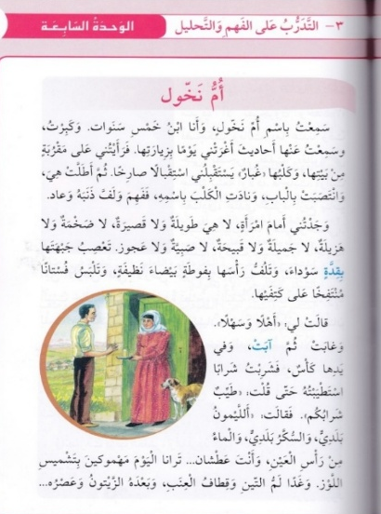
2-4 اعتماد مناهج ذات موضوعات تقليديّة مُستهلكة ومنفّرة لا تُطلق مخيّلة الطّفل، ولا تحاكي حاجاته الآنيّة ومتطلّبات عصره وتطلّعاته،كوصف فتاة اسمها "خضرا"، أو كوصف القرويّ اللّبنانيّ واستخدام مفردات لم تعد موجودة حتّى في قاموس معظم القرى (التّذرية، خوابي، هاشًّا باشًّا...)، أو كوصف الصّيف في نصّ لـ "رياض معلوف" 1912، أو كوصف عمليّة سلق القمح في نصّ "سلق القمح" ...أو سخيفة تحصره في متاهات المتعة السّاذجة والمسطّحة، كنصّ "فادي الصّغير يبكي" ... أو خياليّة مُنفصلة عن واقعه النّفسيّ والاجتماعيّ، أو مثاليّة لا تبتعد عن كونها مجرّد أوهام بالنّسبة إليه، كنصّ "التّلميذ النّبيه" ... أو علميّة تتأطّر في مجرّد تقديم المعلومات، كنصوص "ماركوني"، "جبران خليل جبران" و "التّدوير" أو نصَّي "تلوّث المياه" و "العطّار" أو كنصّ "معنى الاستقلال" أو "الألعاب الإلكترونيّة" و "الإعلان العالميّ للقضاء على التّمييز ضدّ المرأة"... أو كأن تكون القصائد الشّعريّة محصورة في مجرّد الوصف كوصف الإنسان والمكان والطّبيعة كـ "ذهب الصّيف" و "هذا هو الخريف" و "الشّتاء" وقصيدة "لبنان" و "شتاء" و "المعلّم" و "الفلّاح"
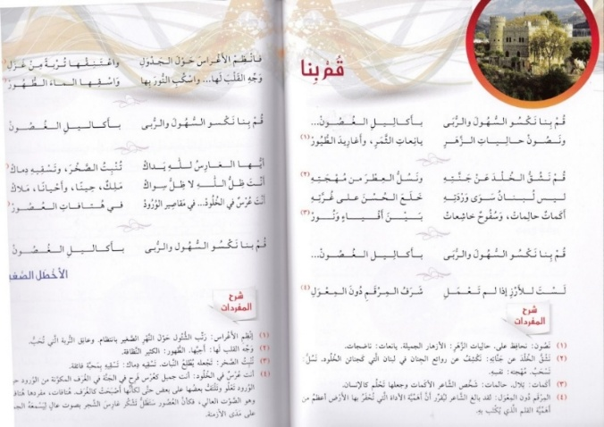

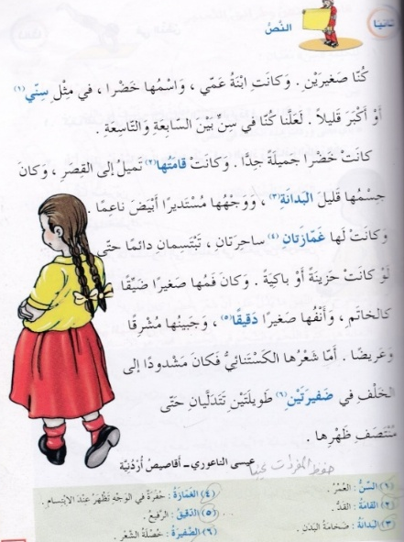
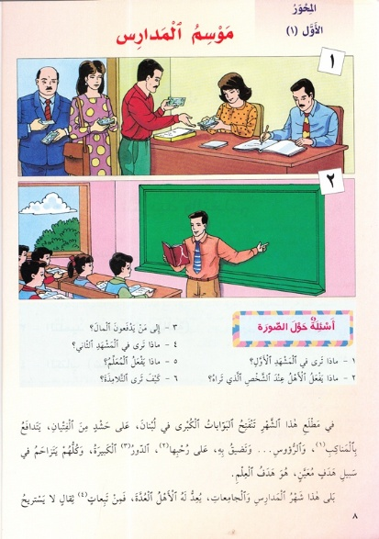

كما اعتماد مقاربات ومنهجيّات خاطئة وتقليديّة ومُملّة ومحصورة في مجرّد الفهم والتّلقين والشّرح غير الممنهج الّذي لا يمكّن المنطق ويعمّقه، ولا يُعزّز كفاءة الاستقراء والتّحليل والتّأويل، ولا يصقل الذّائقة الفنّيّة والأدبيّة عند المتعلّم. ما يصعّب المقاربات الأدبيّة عند هذا المتعلّم، ويبعده بالتّالي عن الأدب وينفّره منه ويحجب عنه الفوائد المرتجاة منه، فيفقد إيمانه به ويتحوّل عنه إلى عوالم أخرى يجدها في متناول فهمه واستيعابه. كأن يُسأل متعلّم السّنة الثّانية ، على سبيل المثال لا الحصر، في تمهيد أحد الدّروس أسئلة يصعب عليه الإجابة عنها كتحديد اسم صوت الخراف والدّيوك والمياه الجارية والأجراس وأوراق الأشجار، أو عن الشّطر في القصيدة وعن المقطع الصّوتيّ في نهاية كلّ بيت، أو عمّا يميّز القصيدة الحديثة من النّثر، أو عن معرفة المقالة والتّعبير المجازيّ من دون أيّ توضيح أو تفسير سابق، أو عن التّمييز بين معاني الفعل "جدّ" المختلفة في سؤال مباشر كالتّالي: ”أذكر معنى الفعل "جدّ" في الجمل الآتية: جدّ في السّير / جدّ به المرض / جدّ في المدرسة.“، أو وضع عنوان وتعليله من دون أيّ تقنيّات واضحة في هذا المجال، أو توثيق نصّ أيضًا من دون تزويده بالطّريقة، أو كأن يُسأل عن وصف بيته، أو وصف الهرّ، أو وصف الغزال، من دون توفير مخزون لغويّ مناسب يسبق هذا السّؤال ويساعد المتعلّم على هذه الكتابة الوصفيّة... أو كأن تُطرح أسئلة تقليديّة في جزء "أبعد من النّصّ": ”قابل حسنات المدينة بحسنات القرية وسيّئات المدينة بسيّئات القرية؟ ماذا تستنتج؟ أتفضّل العيش في المدينة أم القرية؟ لماذا؟“، أو تتمّ الإطالة في طرح أسئلة متشابهة وتقليديّة...
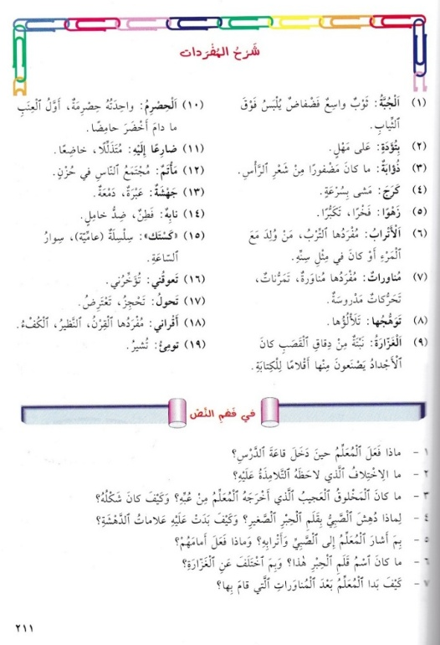
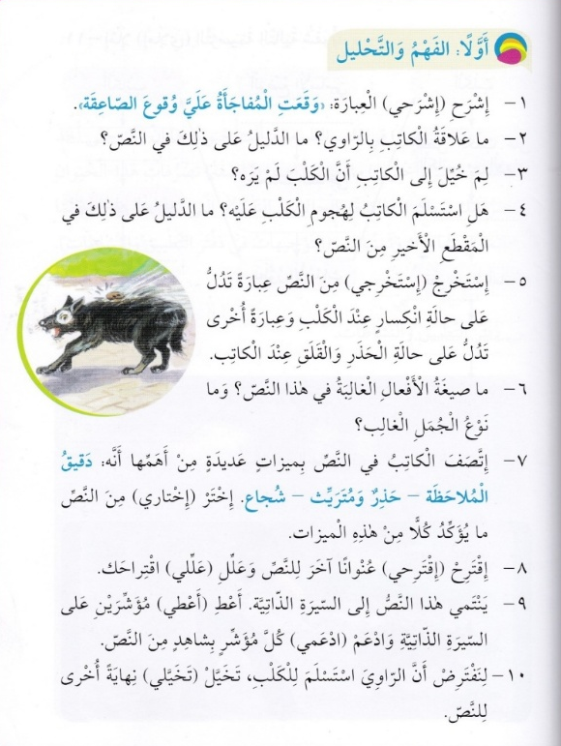

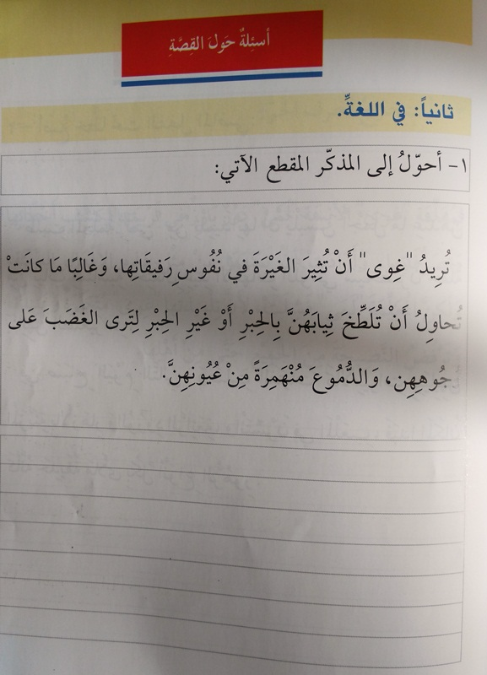
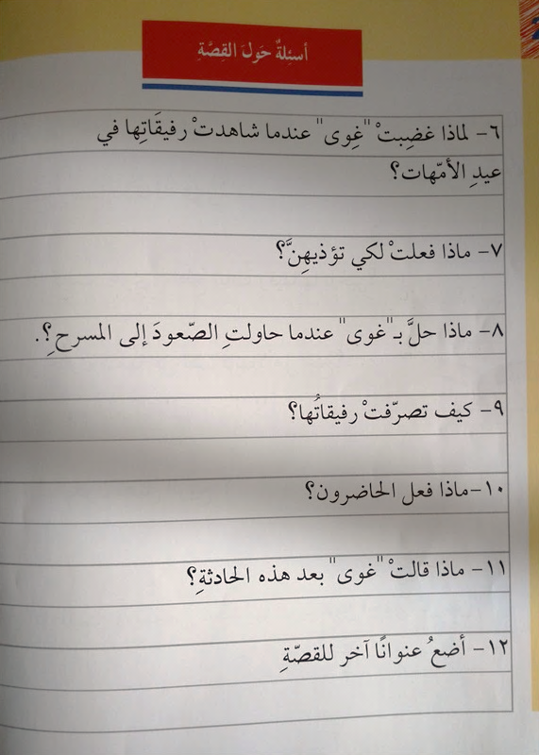
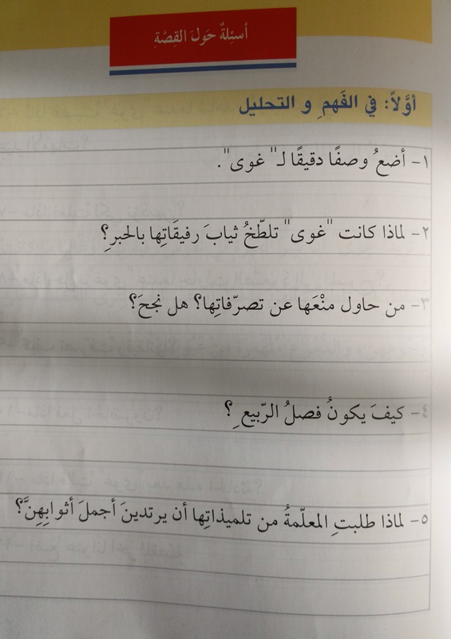

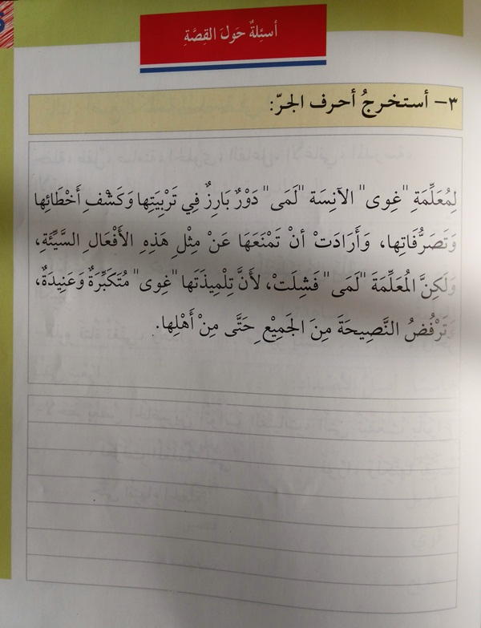
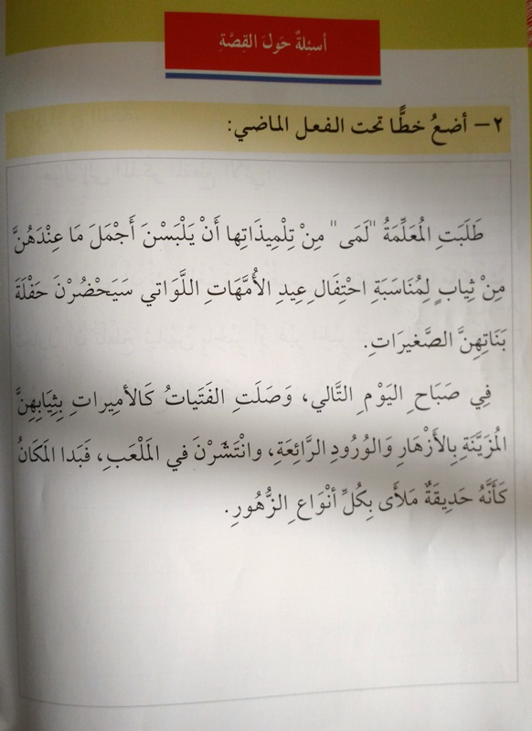

أو تُطرح أسئلة صعبة غير واضحة كالسّؤال: ”أيمكن اعتبار النّصّ مقالة في شكل قصيدة؟“ أو كأن تقدّم المعلومات بشكل تلقينيّ جاهز: التّشخيص يعني ....، عناصر السّرد ومؤشّراته والوصف والحوار...
2-5 اتّسام بعض النّماذج الأدبيّة بالصّعوبة والطّول. ومن أبرز المشاكل الّتي يمكن معاينتها في هذا المجال يكمن في اللّغة، كونها الوعاء الّذي يحتوي هذه المادّة الأدبيّة، وبالتّالي فمن الطّبيعيّ أن ترمي بظلالها على هذا الأدب، وأن تطبعه بطابعها. فاستخدام لغة لا تراعي لغة الطّفل وقاموسه، وتكون، أحيانًا ضعيفة تشوبها الأخطاء، فيما تكون أحيانًا أخرى صعبة من ناحية المفردات المستخدمة، أو التّراكيب والصّيغ المعقّدة والعبارات والأساليب المجازيّة والقواعد، كما من ناحية عدم ضبط الكلام، ما يعقّد عمليّة القراءة بحيث يصبح الطّفل ملزمًا على الفهم كي يتمكّن من القراءة.
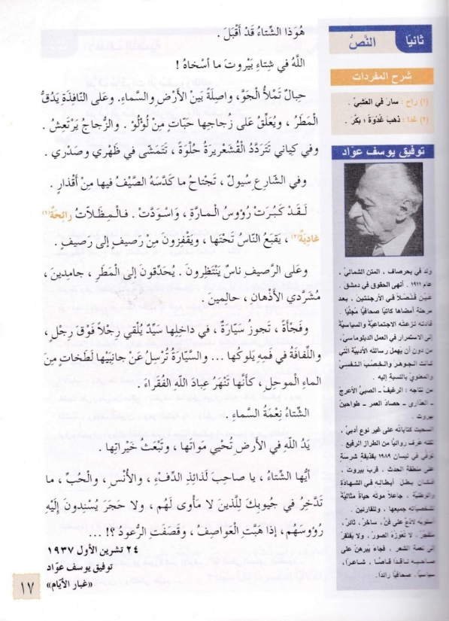
فقد ورد في بعض الكتب المنتقاة محور الدّراسة، كلمات صعبة وغريبة عن عالم طفل اليوم كـ: المصاطب، دكّة شرواله، زنبركات، المصطكى، اللّحمة والسّداة، النّمليّة، السّخلة، لبّادة...، سافحًا السّكينة، جمالي مرحولة، رغت الجمال، الدّولة تهوّكت، تذاءبت هواجسه، تحرّه...، نجران، مضارب القبيلة...، القمقم، النّخاريب، تخاريم، نتوءات، صرّة... أو نصوص صعبة كنصّ "الشّتاء" لـ "توفيق يوسف عوّاد"...
وفي بعضها الآخر ورد عدد لا بأس به من الأخطاء كـ: عدم ترك فراغ في بداية الفقرات، تحويل همزات الوصل إلى قطع، وعدم وضع همزات القطع والوصل والشّدّات.
في كلّ حال، إنّ مشكلة القراءة لدى الأطفال العرب ”تنبع من المجتمع، ولا علاقة للأطفال بها، لأنّ طفلنا العربيّ كأيّ طفل في العالم قارئ جادّ، فضوليّ، يحبّ الموضوعات كلّها، ويرغب في الاطّلاع عليها، إلّا أنّ واقعنا لا يوفّر الفرص الكافية للأطفال ليكتسبوا عادة المطالعة، ويتّصلوا بالكتاب... والمشكلات متشعّبة قد تبدأ بالمدرسة والأسرة والمجتمع وقد لا تنتهي بمروحة كبيرة أفرزها عصر العولمة، وأسهمت وسائل الاتّصال الحديثة في تفاعل التّحدّيات الّتي يواجهها واقع هذا الأدب“.

ثانيًا: الرّؤى والحلول.
إنّنا أمام هذه المشكلة الّتي باتت متأصّلة في عالمنا العربيّ، لا نستطيع أن نُلامس حلولًا ممكنة، أو رؤى جديدة بعيدًا عن إصلاح عامّ، يشمل بُنانا الاجتماعيّة والتّربويّة، الرّسميّة والخاصّة، من أعلى الهرم إلى قاعدته. فالخروج من هذه المشكلة يفرض على الحكومات العربيّة تخطّي المبادرات الفرديّة ووضع سياسة وطنيّة وتربويّة شاملة تعمل على:
1. إعادة العلوم الإنسانيّة من هامش الحياة إلى مركزها، لإعادة الإنسان إلى ذاته الحقيقيّة المتّزنة والموازية بين المادّيّ والرّوحيّ، وفقه كنه وجوده ورسالته، وتجديد نظرة الإنسان بعامّة، والمؤسّسات التّربويّة والعلميّة بخاصّة، إلى العلوم الإنسانيّة وإلى الأدوار المسندة إليها... وذلك بمسح شامل للنّتائج السّلبيّة الّتي فرضها هذا التّهميش، بوضع خطط تولي هذه العلوم الأهميّة اللّازمة، لا بل تجعلها في المرتبة الأولى أهميّة، وتعمل على تطبيقها في دور الحضانة والمدارس والمعاهد والجامعات، مستعينة بالجمعيّات والبلديّات والنّوادي بغية نشر هذه الثّقافة وتمكينها في حياة إنساننا العربيّ...
2. إيلاء اللّغة العربيّة الأهمّيّة اللّازمة. فاللّغة تعتبر أهم وسائل التّفاهم والاحتكاك بين أفراد المجتمع في جميع ميادين الحياة. كما أنّها ترتبط بالتّفكير ارتباطًا وثيقًا، وتشكّل أداة من أدوات المعرفة الّتي يتعذّر، من دونها، النّشاط المعرفيّ؛ فأفكار الإنسان تحصل على وجودها الواقعيّ من خلالها، فتصاغ دومًا في قالب لغويّ، حتى في حال التّفكير الباطنيّ. ولها قوام الأمّة وقوام كيانيّتها التّاريخيّة والحضاريّة والقوميّة، فهي ليست أداة تخاطب اجتماعيّ فحسب، ولا مستودع الأفكار والرّموز والقيم الجماليّة فحسب، إنّها فوق ذلك، المستقبل. فمَن لا لغة له، أو أضاعها في لجّة الاستلاب وأودعها في المتحف يصنع الآخرون مستقبله. قال ابن خلدون في مقدّمته: ”المغلوب مولع أبدًا بالاقتداء بالغالب في شعاره وزيّه ونحلته وسائر أحواله وعوائده.“ إذًا، هي أهمّ وأخطر بكثير من أن تكون مجرّد أصوات وأدوات للتّفاهم أو تبليغ فكرة معيّنة. فهي على مستوى الماضي الذّاكرة الجماعيّة للأمّة المحافظة على خلاصة تجربتها في التّاريخ، وحصيلة ما أسّست لنفسها من أساليب النّظر والفكر والتّقويم والاكتشاف. وهي على مستوى الحاضر خير معبّر عن الهويّة القوميّة للأمّة، وما انتهت إليه من درجات النّضج والنّمو. وهي على مستوى المستقبل طريق وحيدة لكلّ نموّ داخليّ عضويّ يمكن أن يستفيد من جميع التّجارب الإنسانيّة من دون أن يركن إلى التّواكل، والبحث عن الحلول الجاهزة أو الملفّقة أو يجنح إلى الاتّباع، فيقبل الاستلاب ويفقد القدرة على الإبداع ويستقيل من كلّ مهمّة في صناعة التّاريخ والمساهمة في إثراء الثّقافة الإنسانيّة.
ولأنّ اللّغة هي حاملة الأدب، وبالتّالي، لا يمكن العبور إليه، والسّماح له ببلوغ هدفه النّمائيّ، من دون الإمساك بملَكَتها، فلا بدّ من إيلائها اهتمامًا كبيرًا، وقد تُسهم الأمور التّالية بتخطّي هذه المشكلة:
- التّحفيز على استخدام الفصيحة الميسّرة والبسيطة في وسائل الإعلام والإعلان المختلفة، كما عبر وسائل التّواصل الاجتماعيّ.
- التّشديد على اعتماد الفصيحة لغة تواصل وحيدة في العمليّة التّعلّميّة. واعتبار إتقانها من أوّل الشّروط الّتي يفترض بمعلّم أدب الأطفال التّحلّي بها.
- الاستفادة من المطالعة، بمختلف أنواعها، كنقطة ابتداء ووصول في العمليّة التّعلّميّة، وتحديدًا في اكتساب اللّغة.

- تبسيط قواعد اللّغة والتّركيز على الوظيفيّ منها في التّواصل شفهيًّا وخطّيًّا، وضبط الكلام لتيسير عمليّة القراءة.
- مراعاة لغة الطفل وقاموسه وقدراته النّفسيّة وحاجاته، بحسب مراحل العمر والنّمو، مع محاولة الارتقاء التّدريجيّ بهذه اللّغة.
- اعتماد لغة متقنة ومدروسة، يستخدم فيها الأديب الجمل القصيرة أو المتوسّطة الطّول، وينتقي الأساليب الهادفة والألفاظ والتّراكيب السّهلة، والعبارات الّتي تتمركز حول الذّات وتثير المعاني الحسّيّة من دون المبالغة في التّفصيل. ويتجنب المعقّد والمركّب والغريب وغير الدّقيق أو المألوف من أسلوب التّلميح والغموض، والوصف المبالغ فيه والتّأمّلات والعبارات الإنشائيّة والأساليب المجازيّة، إلا ما جاء باعتدال وعفويّة وخادمًا للمضمون والهدف، فيتحرّى الجمال إنّما من دون الإسراف في الزّركشة والزّخرف والثّراء اللّغوي المتكلّف.
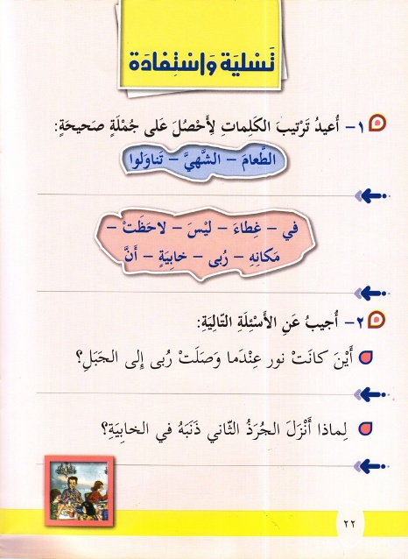
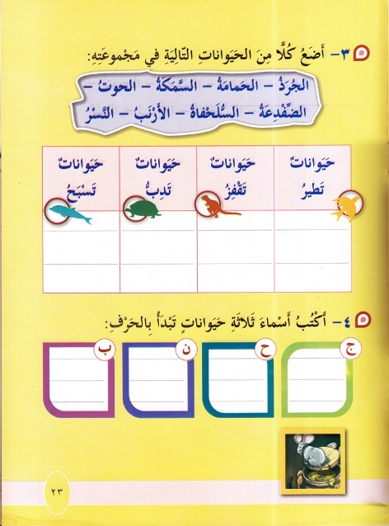
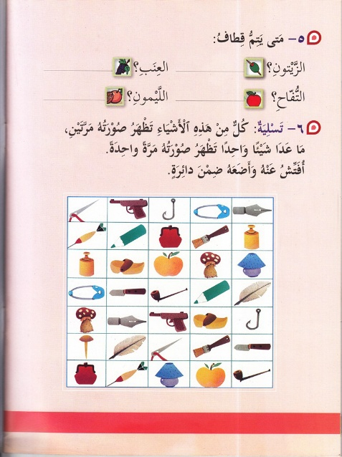
3. تفعيل دور الثّقافة، من خلال الاستثمار الصّحيح في المراحل العمريّة الأولى للطّفل، لما لهذه المراحل من أهمّيّة قصوى في تأسيس حياته المستقبليّة. وتوجيه انتباه المربّين، في البيت والمدرسة، نحو أهمّيّة الاستماع في هذه المراحل، إلى القصص والأغاني والأشعار البسيطة والقصيرة، وتوفير الأجواء الدّافئة والحميمة، والأوقات الثّابتة والهادئة له. كما من خلال توجيه المناهج المدرسيّة نحو تبنّي الإيديولوجيا الثّقافيّة والتّركيز عليها، وإدخالها في صلب حياة هذا الطّفل، وإقامة مخيّمات تثقيفيّة، وإيجاد مكتبات ثابتة ومتنقّلة، غنيّة بالكتب المتنوّعة والمختارة للأطفال بدقّة وإتقان، في البيوت والأماكن العامّة، وبأسعار بخسة. فإلزاميّة الإيمان بالمطالعة وبجدواها وبقدرتها الإكسابيّة، ومقاربتها على أنّها في صلب العمل التّعلّميّ التّثقيفيّ، وليس مكمّلًا أو رديفًا له، هي فعل أساس في تفعيل دور الثّقافة. ففي حين أن تحدّيات القراءة قد تعطي الشّعور بهدف ما، فإنّ الهروب من تحدّيات المدرسة هو جزء حاسم من تشجيع القراءة للمتعة. وقد قامت إحدى المعلّمات، على سبيل المثال، بتصوير القراءة على أنّها هروب من الضّغوط العامّة للمدرسة والحياة الاجتماعيّة، وشجّعت تلاميذها على أن ينظروا إليها على أنّها شكل من أشكال الاسترخاء الذّاتيّ الانغماس. وقد اعتُبر تلاميذها من بين الأكثر قراءة في المدرسة. وتُعتبر تربية الطّفل على حبّ المطالعة وعلى تعرّضه المبكر لها، وتشجيعه على مقاربتها بحرّيّة والنّظر إليها كعمل ترفيهيّ غير مفروض عليه، أمرًا واجبًا. وفي هذا الإطار، لا بدّ من العمل على تخليص المطالعة من التّطبيقات الرّديفة لها، وإذا كان لا بدّ من هذا الأمر، فمن المفضّل استبدال التّمارين التّقليديّة، المرهقة والمتكرّرة في نهاية كلّ كتاب،

بتمارين حيّة وسريعة وبسيطة، كما بنشاطات إبداعيّة حرّة غير تقليديّة تحفّز على المطالعة، وتوظّفها لتلبية حاجات عمليّة، كإجراء المسابقات، أو تحويل المادّة المطالعة إلى أفلام أو إلى مسرحيّات، كما استيحاء الألعاب المناسبة منها...
ويمكن، لتعزيز مهارة المطالعة، اتّباع قواعد سلوكيّة تحترم عقل القارئ- الطّفل، وحقّه بالاستمتاع والتّرفيه، ليصبح خيار القراءة خيارًا يوميًا يتّخذه الطّفل بحرّيّة ساعة يشعر بالرّغبة في الاسترخاء والحصول على غذاء فكريّ في آن، من دون بذل جهد كبير... كما يمكن لهذه القواعد السّلوكيّة أن تعمل على تعديل السّلوك عنده بغية أن تتحوّل المطالعة عادة في حياته. ومبدأ "بريماك" (David Premack)، من ناحية تعديل السّلوك، ينصّ على إمكانيّة استعمال السّلوك المفضّل لدى الطّفل كحافز لقيامه بسلوك قلّما يرغب في القيام به، حتى لو قام به جزئيًّا. وهكذا تتمّ مقايضة السّلوك المفضّل بالسّلوك غير المحببّب، كما يمكن زيادة الشّروط برفع ثمن السّلوك المفضّل، أو تجزئة السّلوك إلى عدّة أجزاء، بحيث يصبح سلسلة من الحلقات المترابطة، ويكافأ الطّفل كلّما أكمل جزءًا حتى نصل إلى السّلوك الشامل.كما يمكن اعتماد مبدأ المتاجرة الرّمزيّة: بطاقة نجم أو رمز معيّن أو هديّة أو مبلغ نقديّ...
تعديل السّلوك
المقايضة : رفع ثمن السّلوك المفضّل
لتحويل السّلوك غير المحبّب (المطالعة) إلى سلوك محبّب (المطالعة).

لتحويل السّلوك غير المحبّب (المطالعة) إلى السّلوك الشّامل (المطالعة)
تجزيء السّلوك المفضّل

التّجزئة:

المتاجرة الرّمزيّة: اقرأ تحصل على هديّة أو...
لتحويل السّلوك غير المحبّب (المطالعة) إلى السّلوك المفضّل (المطالعة).

كذلك يمكن تفعيل دور الثّقافة، من خلال الاستفادة من سلطة الإعلام لتعزيز الأدب، وتوجيه عمليّة التّأثير هذه بالشّكل الأسلم، من خلال رؤى تربويّة وإيديولوجيّة تفرضها الجهات الرّسميّة المعنيّة على الوسائل الإعلاميّة، وتعمل على متابعة تطبيقها ومراقبة مسارها. وقد قدّمت النّظريّات والدّراسات الإعلاميّة كثيرًا من الاجتهادات حول مفهوم الإعلام الاجتماعيّ ودائرة التّأثير، ومنها نظريّة التّسويق الاجتماعيّ الّتي تتناول كيفيّة ترويج الأفكار الّتي تعتنقها النّخبة في المجتمع لتصبح ذات قيمة اجتماعيّة معترف بها. ووفّر ظهور شبكات التّواصل الاجتماعيّ فتحًا ثوريًّا، نقل الإعلام إلى آفاق غير مسبوقة وأعطى مستخدميه فرصًا كبرى للتّأثير. لذا فإنّ حركات الإصلاح والتّغيير في عالمنا العربيّ مدعوّة اليوم إلى الاستفادة من ثورة الإنترنيت. فوسائل الاتّصال الحديثة بقدر ما تشكّل تحدّيًا لكتاب الطّفل تشكّل في الوقت عينه مصدرًا ثقاقيًّا يمكنه أن يكون ناقلًا إيجابيًّا للمعلومة أكثر قدرة أحيانًا على النّفاذ إلى عقل الطّفل وكيانه من الكتاب، إنّما بنقل المعلومة النّظيفة. وهي مرتبطة أوّلًا وآخرًا بالمعايير والقيم الّتي نعتبرها من أولويّاتنا كي لا يصبح الطّفل مجرّد سلعة في سوق الاستهلاك المحلّي والعربيّ والعالميّ.
وأيضًا يمكن تفعيل دور الثّقافة من خلال طرح توجيهات تحدّد قنوات التّرجمة الّتي يفترض اعتمادها كسبيل لتوسيع آفاق الأطفال، وليس لإيقاعهم في دوّامة من الضّجر والتّكرار والمحدوديّة والغربة أحيانًا. وإذا كانت اللّغة الأجنبيّة فعل ضرورة ثقافيّة يمدّ الثّقافة بمصل أشدّ، وفعل انفتاح حضاريّ يلبّي حاجات التّطوّر الاجتماعيّ لمواكبة عصر العلم والابتكار، ذلك لأنّ كلّ لسان بإنسان، ولأنّ ”طواحين اللّغة إذا دارت على ذاتها فقدت زخمها وشحّت غزارتها“، فهذا لا يعني أن يتمّ الأمر على حساب اللّغة الأمّ، أو في عدم الموازنة بينها وبين الأجنبيّة، بل في خلق استراتيجيّة للتّرجمة والتّعريب تجعل من الأمر ظاهرة طبيعيّة، تفي بمتطلّبات العصر، وتنقذ اللّغة من تقهقرها وتبعدها عن الرّكود والجمود... ولنا في تجارب الأمم ما قد نأخذ منه عبرًا ودروسًا، فننتقي من الإيجابيّات ما يتلاءم وروح مجتمعنا...
4. تأمين البيئة المناسبة الدّاعمة للأدب أمر ضروريّ لأنّها تعمل على الكشف عن طاقات الطّفل الإبداعيّة وترعاها ولا تتجاهلها أو تدمّرها. ويمكن اعتبار البيئة المنزليّة مهمّة جدًّا بالنّسبة إلى القرّاء، وبخاصّة مَن هم أصغر سنًّا. تقول "إليانور وبستر" (Eleanor Webster)، وهي مدرّسة في مدرسة "نوتنغهام شاير" الابتدائيّة: ”إنّ للمنزل تأثيرًا كبيرًا. والآباء الدّاعمون والمتفهّمون هم المفتاح لتطوير القراءة عند أطفالهم“. فالإنسان، لكي يصبح قارئًا مدى الحياة، عليه أن يطوّر حبًّا عميقًا للقراءة منذ الصّغر. وقد أظهرت الأبحاث، مرارًا وتكرارًا، أنّ الدّافع إلى القراءة يتناقص مع تقدّم العمر، وبخاصّة عندما تصبح مواقف التّلاميذ من القراءة أقلّ إيجابيّة. فالأطفال، إذا لم يستمتّعوا بالقراءة في صغرهم، فلن يستمتعوا بها عندما يكبرون.كذلك، من واجب الحكومات والجمعيّات والبلديّات العمل على تشجيع ثقافة المطالعة.ففي السّنوات الأخيرة، تمّ التّرويج بنشاط لـ "ثقافة الكتاب" في جميع أنحاء اليابان، وبطرق عديدة ومختلفة: القراءة الصّباحيّة في المدارس، قراءة القصص بصوت عال في المكتبات، وندوات ترعاها الصّحف... وقد أعرب "غلام علي حدّاد عادل"، رئيس اللّجنة الثّقافيّة البرلمانيّة الإيرانيّة، فى تصريحاته، عن قلق مماثل في افتتاح الأسبوع الثّامن عشر للكتاب فى جمهوريّة إيران الإسلاميّة في "طهران"، والّذي كان تحت شعار "القراءة، فكر وحكمة". وقد نقلت "وكالة الأنباء الإيرانية" عنه قوله ”لسوء الحظّ، لدينا طريق طويل علينا أن نسلكه من أجل تعزيز ثقافة القراءة في إيران. يجب أن نبدأ بإهداء الكتب حتّى للمتزوّجين حديثًا الّذين غالبًا ما يحصلون على أدوات منزليّة كهدايا“. ووفقًا لـ "مركز العلاقات العامّة والمركز الدّوليّ لوزارة الثّقافة"، فقد تمّ ترشيح مدينة "يزد"، بالإضافة إلى أربعة مراكز إقليميّة أخرى، لتسميتها عاصمة قراءة الكتاب في إيران. وهذا العام، تبذل السّلطات المحلّيّة المعنيّة كلّ ما في وسعها لتحقيق المؤهّلات المطلوبة لاختيار مدينة "يزد" عاصمة قراءة الكتاب في البلاد. ومن أجل تحقيق هذا الهدف، أطلقت المنظّمة المذكورة حملة بعنوان "الكتاب، الحلّ الرئيس للمشاكل الاجتماعيّة"، وهي تهدف إلى جعل الأطفال والشباب على دراية بالكتب وبثقافة القراءة. ومن بين البرامج الرّئيسة لهذه المنظّمة غير الحكوميّة، تشجيع القراءة في مجموعات، وتحويل عادة قراءة الكتب إلى متعة ساحرة وودودة بين النّاس، ونشر الكتب لعدد كبير من الأطفال المهاجرين كالأفغان والعراقيّين. وباعتبار بلديّة مدينة "يزد" هي الرّاعي الرّئيس والسّلطة المسؤولة في تنفيذ المشاريع والبرامج الّتي تهدف إلى تحويل المدينة إلى عاصمة قراءة الكتاب في إيران، فقد بدأت بتنفيذ مشاريع ترفيهيّة وخيريّة مختلفة ومهمّة في جميع أنحاء المدينة. واعتُبر تبادل الكتب بين المواطنين مبادرة خلّاقة أخرى لتعزيز عادة القراءة، بالإضافة إلى التّبرّع بالكتب للمكتبات العامّة، وإنشاء معارض الكتب، وهي من بين مشاريع أخرى جارية في عاصمة المقاطعة في محافظة "يزد" المركزيّة.
وهذه البيئة المناسبة والدّاعمة للأدب، أكانت رسميّة أو تربويّة أو عائليّة... تتأمّن من خلال توفير الإحساس بالأمن النّفسيّ والحرّيّة النّفسيّة اللّذين يعتبرهما عالم النّفس "كارل روجرز" (Carl Rogers) شرطين أساسيّين للقيام بعمل مبدع. وهذا الإحساس ينتج من:
- تقبّل الطّفل كفرد ذي قيمة غير مشروطة، والإيمان به بصرف النّظر عن وضعه الحاليّ.
- تجنّب التّقويم الخارجيّ، ودعم تقويم الذّات.
- التّعاطف مع الطّفل، ومحاولة رؤية العالم من وجهة نظره وتفهّمه وتقبّله.
- خلق أجواء من التّحفيز الإيجابيّ الّذي يتلاقى مع حاجات الطّفل. وقد بيّن "ماسلو" (Abraham Maslow) في نظريّته عن التّحفيز، ”أنّ كلّ تصرّف إنسانيّ يمكن شرحه على ضوء تلبية الحاجات الأساسيّة. وقد نظّم هذه الحاجات وفق ثلاث مجموعات:
- حاجات جسديّة: ( النّوم، الرّاحة، الطّعام، الشّرب...) فالطّفل يحتاج إلى جسد سليم كي يتمكّن من القيام بأيّ دور بما في ذلك العمليّات الفكريّة...
- حاجات أمان: فالطّفل يخاف من الوجوه الغريبة أو المحيط غير المألوف أو النّشاطات غير المعتادة، كما يخاف من الفقر والمرض والحرب والتّلوّث والخطر والقمع... وهو يحاول بالتّالي، حماية نفسه من أيّ أمر عارض أو طارئ، وتأمين هذه الحاجات له هو أمر أخلاقيّ، يسهم في تيسير عمليّة اتّخاذ القرارات ولعب الأدوار براحة واطمئنان...
- حاجات إلى الحبّ والانتماء. وهما حاجتان أساسيّتان تؤمّنهما العائلة والمدرسة في آن معًا، فيما تنفرد المدرسة بهذا الدّور في حال غياب العائلة. من هنا، فعلى البالغين العاملين مع الأطفال أن يكونوا مستعدّين لتقديم هاتين الحاجتين إلى الطّفل، ولتفهّمه والنّظر إليه بإيجابيّة، ومساعدته على أن يثق بنفسه، ويكون مكتفيًا ومقبولًا من الآخر ومنسجمًا معه. فالإنسان، بطبيعته، يمتلك القدرة على الاهتمام بالآخر وعلى حمايته. والأدب هو إحدى الوسائل المعتمد عليها لتأمين الدّفء والعاطفة والحبّ بين الأشخاص وجعل الطّفل أكثر حساسيّة مع الآخر، وأكثر ثقة بالنّفس وقدرة على الإنجاز والمنافسة...، خصوصًا أنّ ”صورته عن ذاته تتشكّل من جزءين: نظرته إلى نفسه، ونظرة الآخر إليه“.
الحاجة إلى تحقيق الذّات وإلى مَن يمسك بيده كي يلامس هذا التّحقيق. فنظريّات علم نفس النّموّ تركّز على أهمّيّة الاستقرار والأمان خصوصًا في السّنوات الأولى من حياة الطّفل وعلى العلاقة الدّافئة والوثيقة مع الأهل بخاصّة، ومع العائلة والمدرسة بعامّة، لتزويده بالقدرات والمهارات الأساسيّة للتّكيّف السّليم في محيطه، من جهة، ولتحقيق ذاته من جهة أخرى. إذ لا يمكن ترك الحياة تسير بشكل لا يجد فيها الإنسان مفهومًا لوجوده، وذلك لأنّ الوجه الآخر لغريزة التّشبّث بالحياة هو غريزة هدم الحياة، وكثيرًا ما يمرّ الإنسان، فردًا وجماعة، بظروف تشجّعه على القضاء على حياته، وذلك عندما يفقد قيمة حياته. هكذا أيضًا بالنّسبة إلى الطّفل الّذي يمرّ في ظروف متصارعة ويعيش تناقضًا بين حريّته وبين تقييد المجتمع لهذه الحريّة. من هذا المنطلق ، يتوجّب علينا دائمًا أن نزوّد الطّفل بفرص عاطفيّة ونفسيّة، يجد من خلالها المفهوم العميق لوجوده في هذه الحياة، ومن ثمّ الحصول على شعور بالذّات وإدراك قيمته الخاصّة والمستقلّة أو تلك الّتي تبحث عن استقلالها. إنّ كلّ طفل فريد ومختلف، ولديه شخصيّته الخاصّة به. وطباعه وقدراته وخبراته كلّها عوامل تؤثّر في كيفيّة تعامله مع الأحداث، لذلك فمن الضّروريّ تفهّم كلّ طفل بمفرده والاستماع إليه ومساعدته على بناء قوى داخليّة ستسمح له بالتّكيّف مع ما يمرّ فيه من خبرات.
باختصار، علينا العمل على توفير ما يسهم في تحقيق الطّفل ذاته بشكل سويّ ومتكامل ومتين يبني على أساسه حاضره ومستقبله، وذلك من خلال تمكين طاقاته على تقدير ذاته واحترامها، وعلى الثّقة بها. كما على تحمّل المسؤوليّة الاجتماعيّة وتقبّل الحقائق والمشاكل والنّاس المحيطين به... والعمل على الابتكار وإيجاد الحلول، واتّخاذ القرارات ووضع الأفكار والسّعي للإنجاز والاستقلاليّة... ومجابهة تحدّيات الحياة... بكلمة أخرى، علينا أن نعدّ الطّفل ليخرج من دائرته الضّيّقة إلى الأوسع وصولًا إلى الأكثر وسعًا، كي تتحقّق ذاته على أكمل وجه.

المدرسة
البلد
العالم
العائلة
المدينة أو الإقليم
الفرد
المنطقة المحليّة

وفي هذا الإطار، نستطيع أن نتوقّف عند ما يُعرف بـ "أمان المعرفة" أي الكلّ مهتمّ بمعرفتي، وعند ضرورة تأمين هذا الأمان، وذلك بتوفير:
- وسط قادر مادّيًّا على تعريض هذا الطّفل، منذ الطّفولة المبكرة، للنّماذج الأدبيّة المختلفة، لكي يتشكّل لديه الحسّ والذّوق الأدبيّين والفنّيّين...
- وسط يمتلك الرّؤية، ويقيم جسور تعاون وشراكة بين الأهل والمدرسة أو المعلّم تحديدًا، ويشجّع الطّفل ويعمل على التّخفيف من التّوقّعات العالية لأنّها تؤثّر سلبًا في استجابات الطّفل إلى التّفكير والتّعلّم؛ كما على التّقرّب منه وتغذية قدراته، بالاستحسان الإيجابيّ والدّافئ، وبتقدير الأصالة في الأفكار لا المسايرة، والاختلاف لا التّشابه، وبتشجيع الذّات السّاعية إلى التّجريب... خصوصًا أنّ الطّفل يميل للخلق من أجل من يحبّ.
- وسط مدعّم ثقافيًّا يشكّل مثالًا للطّفل يقتدي به. إذ إنّ الأطفال يحتاجون إلى نماذج وليس إلى نقّاد بحسب "جوزيف جوبير" (Joseph Joubert). فالدّراسات تقترح أن نجاح المرء في القراءة يرتبط بشكل أساسيّ بتجاربه مع الأدب في مرحلتي الحضانة والابتدائيّة في المدرسة والبيت. فهو يبدأ بالنّظر إلى المطالعة كأمر مهمّ وواجب في حياته، عندما يتشارك الراشدون المحترمون الأدب الجيّد معه. فمدخل الطفل إلى عالم الكتب يشكّله هؤلاء الرّاشدون، لا بل هم الّذين يجعلون القراءة اليوميّة عادة مهمّة ووقتًا ممتعًا، وعالَمًا يوسّع آفاق تفكير أفراد العائلة، وعليهم، بالتّالي، توفير الحافز والوقت والمكان والكتاب والهدوء والخصوصيّة... ولا بأس إن وضع جدول منظّم لهذه القراءة اليوميّة، بعد أن يتمّ اختيار الكتاب أحيانًا بمساعدة الطّفل. كما عليهم أن يتقنوا كيفيّة القراءة، وذلك بتحضير القصّة لسردها براحة أمام الطّفل، والقراءة بإلقاء جيّد وتنغيم مناسب، وصوت مرتفع مع التّوقّف عند شرح الكلمات المفاتيح الّتي تؤثّر في عمليّة الفهم فقط وبطريقة متفاعلة مع التّلاميذ، كما عند نقاط أساسيّة وحسّاسة وطرح الأسئلة... فالاتّصال بالنّظر بهدف متابعة المتعلّم وشدّه، هو فعل مهمّ يعمل على جني الفائدة اللّازمة والمرجوّة من الكتاب.
أمّا الأسئلة فيمكن أن تسبق فعل القراءة في عمليّة ربط بين المقروء سابقًا وما سيُقرأ حاليًّا، كما يمكن أن تتخلّل عمليّة القراءة. ويمكن لهذه الأسئلة أن تتنوّع بين أسئلة تحديد وتمييز وفهم وتحليل وتوقّع واستنتاج وتعبير عن انفعال وإبداء رأي وتأطير قيمة أو ردّ فعل...كما يمكن استخدامها لتمكين بعض المهارات المتعلّقة بالأداء الحياتيّ... من هنا يتحوّل فعل القراءة إلى أداء مرتبط مباشرة بوجود الطّفل كفرد ضمن مجموعة، ويتحوّل الوسط الّذي يعيش فيه إلى وسط يساعده على أن يقرأ الحياة قبل أن يقرأ الكتب. فنجاح الطّفل في المدرسة بعامّة، وفي مقاربة الأدب بخاصّة يتوقّف على كمّيّة التّجارب الّتي عاشها باكرًا وعلى نوعيّتها، فالدّراسات الّتي تبيّن العلاقة الوثيقة بين الحياة الغنيّة الّتي تراكمت فيها التّجارب والنّجاح في القراءة أو الأدب عديدة، ومن بينها دراسة أعدّها "لامورو" (Joseph Lamoro) و "لي" (Edward Lee) يُريان فيها أنّ النّجاح في القراءة والفهم يتمّ، في جزء كبير منه، من خلال تجاربنا الخاصّة، الّتي تسهم عوامل كثيرة في بنائها. كما يمكن للطّبيعة أن تلعب دورًا بارزًا في هذا المجال، وقد أكّدت على هذا التّربويّة "مارتا إيركسون" (Martha Erickson) إذ قالت بضرورة الاهتمام بإعادة وصل الطّفل بالطّبيعة، والتّفرّغ لهذا الأمر، بعد أن اختبرت أنّ زياراتها المتكرّرة مع أطفالها إلى الطّبيعة وتشجيعها لهم باكتشاف الأمكنة فيها باستقلاليّة، قد ساعداهم على النّضوج.
- وسط يعمل على تأهيل المعلّم، إذ إنّ العمليّة التّعليميّة تختصر في قطبين أساسيّين هما: المعلّم والمتعلّم وهما قطبان متفاعلان فيما بينهما الواحد منهما يؤثّر في الآخر، من هنا نستطيع القول إنّ المعلّم النّاجح يستطيع أن يخلق متعلّمًا ناجحًا. فالمعلّم هو مدبّر الصّفّ وقائد عمليّة التّعلّم وموجّهها وهو المحفّز على مقاربة عمليّة التّعلّم بمتعة وحماسة واندفاع. وهو صاحب قدرات جسديّة لغويّة وأدبيّة ومعرفيّة وكفاءات ومواصفات شخصيّة( الصبر، النّظافة، اللّطافة، البشاشة، الحزم، المسؤوليّة، حبّ العمل...) تؤهّله لممارسة عمله على أفضل وجه.
هو المربّي صاحب رسالة سامية، يسعى لبناء شخصيّة المتعلّم وزرع الفضائل فيها وتوجيهه نحو ما يصقل حسّه المرهف ووجدانه الرّهيف وعقله اليقظ... هو المثال الصّالح الّذي يُفترض به أن يحبّ الأدب كي يزرع حبّه في نفوس متعلّميه.
وبالتّالي، فتأمين الكفاءة اللّازمة عند مدرّس أدب الأطفال هو جانب مهمّ في البيئة الصّفّيّة، ومن الضّروريّ أن توضع الشّروط الصّارمة على كلّ من سيقوم بهذه الرّسالة، وأن تتضافر الجهود الفرديّة والرّسميّة لرسم مخطّطات تربويّة تعدّه وتعمل على ثلاثة محاور هي: الانتقاء، التّدريب، المتابعة. كما تؤهّله كي يكون الشّخص المناسب في مكانه، ويؤدّي دوره على أكمل وجه. وفي عمليّة التّأهيل هذه، من الضّروريّ مساعدته على معرفة عالم الطّفل ومفاهيمه وحاجاته وميوله ورغباته... وعلى تطوير مهاراته... وتدريبه على أن يكون دؤوبًا على التّطوّر الدّائم ومحاكاة العصر وتلبية متطلّباته، ومنظّمًا قادرًا على ترتيب البيئة التّعلّميّة، وتحويلها إلى مكان محفّز: المكتبة المخصّصة للأطفال أو زاوية للقراءة في الصّفّ مرتّبة بشكل جذّاب، هادئة مريحة، فيها بعض النّباتات، بعض الكلمات المطبوعة، بعض المجسّمات، رفوف أو أيّ أمر آخر يُظهر الكتب بوضوح وأمان وترتيب (كلّ كتاب بحسب حجمه وشكله وغلافه وكأنّه تحفة فنيّة...) ولا بأس، في هذا المجال، من إيلاء المهمّات للطّفل، ودعوة أشخاص معنيّين إلى الصّفّ للمناقشات الأدبيّة. ومن المهمّ أن يكون مربّيًا فاهمًا دوره كـ "مُعطي الاهتمام"، محبًّا لأطفاله، متفهّمًا لهم مستوعبًا لحاجاتهم، مؤهَّلًا للرّدّ على كل تساؤلاتهم، وتوجيهها في ما يتّفق مع التّربية، ساعيًا لبناء الإنسان فيهم، قادرًا على تدريبهم على الصّبر والمثابرة وعلى الانتقال من الاتّكاليّة إلى الاستقلاليّة، وعلى إعطاء الحرّيّة ووضع حدود لها... واعيًا لتصرّفاتهم عارفًا أنّ كلّ تصرّف لا يحصل بل يسبّب، انطلاقًا من نظريّة "ماسلو" (Abraham Maslow) للتّحفيز الّتي تبيّن أنّ كلّ تصرّف إنسانيّ يمكن شرحه على ضوء تلبية الحاجات الأساسيّة. كذلك، عليه أن يكون مبدعًا وخلّاقًا ومستعدًّا لإطلاق مواهبهم وقدراتهم الإبداعيّة، ومساعدتهم على اكتشاف ذواتهم، وقيادتهم نحو مستقبل أفضل... أن يكون متذوّقًا للأدب، يقدّم نماذج أدبيّة، تساعدهم على التّغنّي بالأدب وعلى تذوّقه حتّى الشّعر... أن يكون محبًّا للمطالعة والاطّلاع يقرأ الكتب ويشاركها مع تلاميذه، ويؤمّن لهم الوقت والمكان المناسبين للقراءة، فيصبح التلاميذ قرّاء متحمّسين، خصوصًا أنّ الحماسة على قراءة الكتب هي عدوى تنتقل من الأستاذ إلى التلميذ... أن يكون راويًا ناجحًا، مؤثّرًا وفعّالًا يفتح المجال للاستفادة من تجاربه ومواهبه. وقد رأى "روث ساور" (Ruth Sawer) أنّ الرّاوي النّاجح هو القادر على التّمتّع بالطّبيعة ورؤية الجمال في التّجارب اليوميّة، إذ قال:
”لكي تكون قاصًّا جيّدًا، يجب أن تكون حيًّا. لا تستطيع أن تشعل نارًا من أعضاء محترقة. إنّ أفضل الرّاوين الّذين سمعت عنهم، هم الّذين يعيشون قريبين من جوهر الأشياء، من الأرض من البحر من الرّيح من الطّقس. يبدون ممّن يعرفون الوحدة والصّمت. يستطيعون رؤية الجمال في التّجارب اليوميّة، ومعرفة قوّة الكلمة المنطوقة“.
إنّ التّحدّي الكبير للمعلّمين هو ليس مجرّد الحصول على طلّاب يقرأون، إنّما جعلهم يستمتعون بالقراءة ويختارونها بملء إرادتهم. يقول "لودجات" (Ludgate) ”من المهمّ جدًّا أن نُظهر للتّلاميذ أنّ معلّمي جميع الموادّ يقرأون الكتب، وليس فقط معلّمو اللّغة الإنكليزيّة". لقد طلبنا من كلّ معلّم أن يُحضر كتابين أو ثلاثة من كتبه المفضّلة، وأن يقرأ أمام الصّفّ، في بداية الحصّة، مدّة عشر دقائق، نصًّا يختاره من كتابه المفضّل“. ويقول "جون مورفي" (John Murphy)، أستاذ مادّتي اللّغة الإنكليزيّة والتّاريخ في "إيرلندا": ”يمكن للطّلّاب والمعلّمين أن يتشاركوا اسم الكتاب الّذي يقرأونه في الوقت نفسه، وأن يتناقشوا حول موضوعه. إنّها طريقة رائعة لمشاركة الأفكار والتّوصيات“. وهو يذهب، في هذا المجال بعيدًا، فيستخدم أسلوب ”اترك كلّ شيء واقرأ“ في الفصول الدّراسيّة في بعض المدارس، ما يسمح للأطفال بأن ينسوا مهامّهم العاديّة وينجرفوا بعيدًا مع كتاب جيّد.
أخيرًا، يمكننا التّعبير عن جوهر الفكرة الرّئيسة المتمحورة حول تأمين البيئة المناسبة للطّفل، من خلال المشهد التّصويريّ الّذي يمثّل بذرة زُرعت ونمت في تربة غنيّة، سُقيت وغذّيت بسماد عضويّ في حديقة دافئة. وعندما حان أوان نقلها إلى الغابة، زُرعت فكانت قويّة ومستعدّة استعدادًا كافيًا للبقاء حيّة والنّموّ والصّمود والازدهار. أمّا ماذا ستصبح البذرة؟ فالاحتمالات كثيرة ومتنوّعة، ويبقى الخيار لهذه البذرة.
5. تدعيم الإنتاج الأدبيّ العربيّ المخصّص للأطفال، ووضع الشّروط اللّازمة والمعايير الدّقيقة له:
- كتب خاضعة للمراقبة والتّقويم والنّقد من قِبَل الوزارات المختصّة ودور النّشر، بموضوعيّة ووفق طرق ونظريّات نقديّة علميّة متنوّعة، تبحث في طبيعة المؤلَّف على صعيد المضمون والأسلوب والإخراج وتفاعل المتلقّي معه.
- كتاب مصنوع من مواد جيّدة وجذّابة يقارب بالحواسّ الخمس، غلافه مُتقن ومُحفِّز، طباعته جيدة ومناسبة للعمر الموجّه إليه، صوره بسيطة ملوّنة وحاملة للنّصّ بشكل جيّد ومثيرة للفضول، بنيته القصصيّة تبتعد عن التّركيب السّاذج أو المعقّد، موضوعاته متنوّعة، غنيّة بالرّؤى تعالج مستحدثات عصريّة تحاكي متطلّبات الطّفل، وتثبت وجوده وانخراطه في هذا العالم الجديد، وتفعّل قدرته الفكريّة والتّحليليّة والإبداعيّة، وتثير مخيّلته وتستفزّ ملكاته ومواهبه... مقارباته جميلة، حيّة، مشوّقة، قادرة على ملامسة طبيعة الطّفل الفضوليّة وعلى التّسلّل إلى عقله ووجدانه لتصنع هناك حسًّا فنّيًّا وأخلاقيًّا تجاه كلّ الأشياء... وقد اعتبر "ويليام زنسر" (William Zinsser) ”أنّ أصعب مهمّة قد يواجهها أيّ كاتب هي دخول عقل طفل أو مراهق والسّيطرة عليه.“ مقارباته قادرة على تطوير مخيّلة الطّفل، وتعزيز الخيال الواقعيّ الّذي يعمل على توسيع أطر المعرفة عنده، ويساعده على التّفكير في بعض الأسئلة المتعلّقة بمعنى الحياة والإجابة عنها والتّعلّم ممّا يُعرض أمامه من تجارب ونماذج بينما ينظر إلى العالم من منظار آخر، فـ ”عالم الخيال يحتوي على معلومات كثيرة عن العالم الحقيقيّ، ماضيًا وحاضرًا.“ كما على تعزيز الخيال الّذي يساعد المتعلّم على النّظر إلى النّاس والتّجارب أو حتّى مقاربة الأفكار بطرق جديدة. كذلك تعزيز المتعة والضّحك، فـ "جيمس موفيت" (James Moffett) يشرح سبب رغبة الأطفال في الكتب المسلّية والمضحكة، بأنّ الضّحك هو من أبرز حاجاتهم، وبأنّه ألطف طريقة قد ترافق عمليّة الاكتساب والتّغيير.
هنا بعض النّماذج عن كتب مطالعة غير جذّابة:

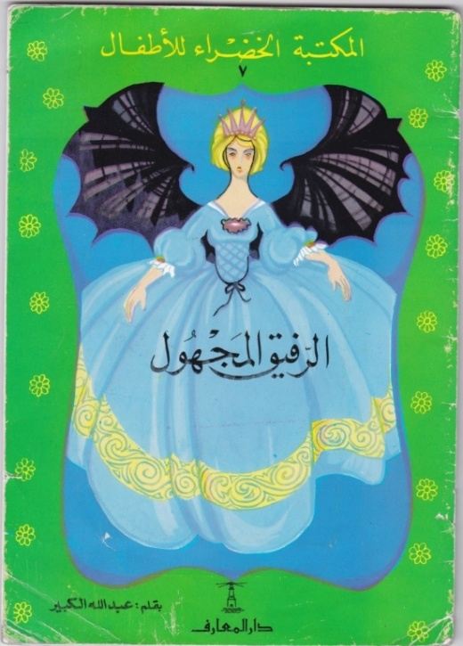
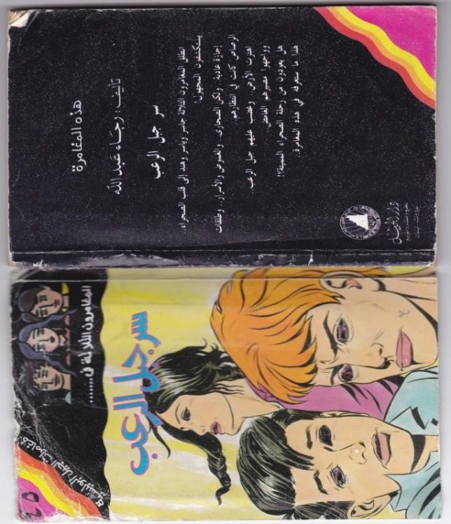

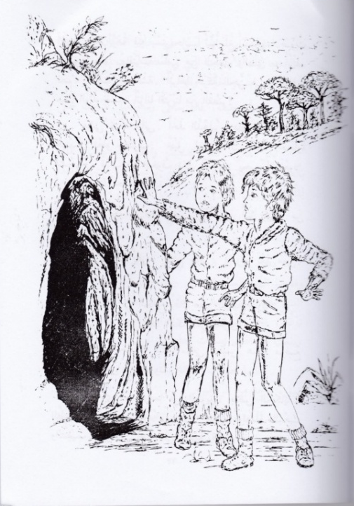
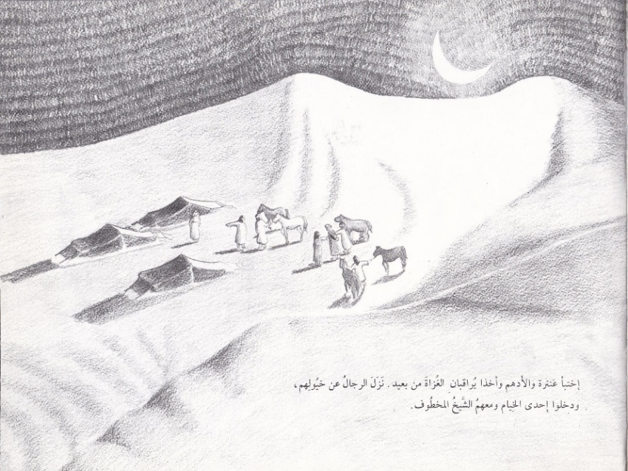

- كتّاب خاضعون، من قِبَل وزارات التّربية ودور النّشر، لاختبارات تبيّن مدى كفاءتهم وأهليّتهم، كمربّين، لممارسة هذا الدّور. فالكتابة مهمّة ترسم معالم أسئلة كثيرة أبرزها: أيّ طفل نريد أن نصنع؟ أيّ رجل نريد أن نعاين في المستقبل؟ أيّ ثقافة نريد أن نبني في هذا الطّفل ليكون لها وله دور في إبراز وجه جديد لمجتمع المستقبل؟ فأدب الأطفال ليس مجرّد توضيح واستنارة، إنّما هو كشف للعالم بكلّ ما يحويه. والكتب الّتي نقرأها في طفولتنا تتجذّر في ذاكرتنا ويبقى صداها مدى الحياة. من هنا، على أيّ كاتب أن يكون مطّلعًا على علم نفس الطّفل الذي يكشف خصائص الطّفولة الفرديّة ويقدّم منهجيّة في فهم تفكير الأطفال، كذلك مُلمًّا بعلم الاجتماع وبشيء من بعض العلوم الرّديفة كالتّاريخ والجغرافيا وغيرهما... متشبّعًا باللّغة العربيّة وآدابها كي يحوّل الأدب إلى ساحة حوار مع طفل اليوم، وبلغته... قادرًا على تنمية السّلوك الإيجابيّ عند الطّفل من خلال سلوك شخصيّاته، ومن خلال استخدام المشاكل كفرص مؤاتية للتّعلّم... عارفًا المتلقّي ليقدّم ما يتوافى مع تفكيره وعمره وإدراكه من حيث الأسلوب والمضمون واللّغة وغيرها... مدركًا أنّ نموّه مرهون بتحديد علاقته بالمجتمع والثّقافة، متمكّنًا من أن يدخل إلى عالمه ويفهم مساره التّطوّريّ، ومن أن يحيا طفولة الأطفال المعاصرين مع أنّه تجاوز هذه المرحلة، كي لا يسترجع طفولته، وهذه مهمّة صعبة تحتاج إلى موهبة وجهد... مستعدًّا للابتعاد عن أسلوب الوعظ والتهديد لأن الأطفال لا يصغون عندما يشغلهم شعور بالخوف والغضب والانزعاج، واللّجوء إلى التشجيع والصّبر وقبول الطّفل كما هو، والنّظر إلى طفولته من وجهة نظر متكاملة: حيويّتها ومشكلاتها واهتماماتها ومخاوفها... كما اللّجوء إلى التّعلّم غير المباشر للقيم التّربويّة، وقيادة الطّفل إلى اكتشافها بنفسه لتكون أكثر تجذّرًا فيه، وترسيخ العمليّة التّربويّة التّبادليّة القائمة على الإرادة الحرّة والاحترام وعلى استمالة الطّفل والاقتراب منه، وإشعاره بالاكتفاء العميق. فيقدّم للأطفال مادّة تساعدهم على نموّهم ونضجهم. فعندها يتوجّه إلى عقول لم تتشبّع إلّا بالخيال المنطلق وهكذا تأتي الصّعوبة في التّعرّف إلى أسلوب كلّ طفل في التّخيّل وكيفيّة إدراكه للصّور والكلمات الّتي نقدّمها له. فالدّراسات التّربويّة الحديثة أثبتت أنّ أسلوب الوعظ غير مجد، وهو عاجز عن تحقيق الهدف الأساس منه، لذا من الأفضل تحاشيه.
وفي هذا المجال، يمكن تشجيع الأطفال على إنتاج كتبهم الخاصّة وبمختلف الأنواع، ونشرها بأبسط الطّرق والمشاركة في صنعها أيضًا! فكلّ طفل هو فنّان، لأنّ لكلّ إنسان نوعًا من القدرة الإبداعيّة والتي تؤمّن له بعضًا من الاكتفاء. ولا بأس بأن يوضع المنهج لتشجيع هذه الطّاقات عند الكلّ وليس فقط عند الموهوبين. وهكذا، يجد الطّفل نفسه مبتكرًا، يبدأ إنتاجه الفنّيّ بمعارفه السّابقة، ثمّ يضيف إليها من ذاته وأحاسيسه وعواطفه وأفكاره، فيخرج إبداعاته الأولى الّتي تمهّد لتشكيل هويّته ولإعداده ليكون فردًا مُبدعًا. وقد قالت "بري بانغ جنسن" (Bree Bang-Jensen)، وهي إحدى الطّالبات في التّاسعة من عمرها في الصّفّ الرّابع في إحدى المدارس الأميركيّة، عندما طلب منها أستاذها أن تكتب نصًّا تصف فيه نفسها كقارئة، كاشفة عن رحلتها كيف صارت من محبّي الكتب: ”أظنّ أنّني كنت أحبّ الكتب، حتّى قبل معرفتي القراءة، لأنّني كنت أستمع لشريط قصصيّ مرّات عدّة ولساعات طويلة. وكان والداي يقرآن لي القصص في عمر مبكر. وفي الصّفّ الثاني، عندما قرأت أوّل كتاب في سلسلة "بوكسكار لكتب الأطفال" (Boxcar Children Books) شعرت بأنّني "في" الكتاب، ومنذ ذلك الوقت لم أترك القراءة يومًا وصرت أحبّها لأنّني، وبمبلغ بسيط، أعيش تجربة لم أعشها من قبل، أستطيع أن أكون أيًّا كان، وفي أيّ مكان، وفي أيّ وقت، وأختبر أيّ اختبار“.
6. وضع برامج ومنهجيّات طيّعة تراعي أمور الحياة وتركّز على أهمّيّة الأدب وعلى ضرورة أن ينتظم محتواه في مسار جيّد وصحيح، من خلال كتب وموضوعات متنوّعة، غير دخيلة إلى عالم الطّفل، فكريًّا واجتماعيًّا وقيميًّا... وغنيّة بالرّؤى الّتي تُشعره بحاجته إليها، وتشبع فضوله المعرفيّ وتعرّفه إلى شخصيّته وحاجاته الخاصّة، فلا يبقى ”متخبّطًا في أسئلة مستجدّة لا إجابات شافية عنها، إلا في وشوشات الرّفاق، أو في صفحات الإنترنيت المشرّعة على عوالم غريبة وشائكة“. كما اعتماد النّصوص القصيرة السّريعة الإنجاز تماشيًا مع وتيرة إنسان هذا العصر وسرعة زمانه، وتحاشي تقديم مفاهيم مبهمة يصعب على الطّفل فهمها، وتبسيط المعالجات والمقاربات التّطبيقيّة، والتّخفيف من كمّيّتها وخصوصًا الخطّيّة منها، وتعزيز اكتساب اللّغة العفويّ وغير المباشر، والمستنبط من فعل المطالعة المتكرّر، بعيدًا عن الانغماس الخانق والمرهق أحيانًا في المهارات والقواعد... وتوظيف المعرفة اللّغويّة في مقاربة الإنتاج الأدبيّ دراسة وفهمًا لتيسير هذه المقاربة.
أضف إلى هذا، ضرورة اعتماد تقنيّات علميّة واضحة ومبسّطة في المقاربات الأدبيّة وتحديدًا القصصيّة.
وذلك من خلال التّركيز على بعض النّظريّات الحديثة، ومن أبرزها:
- اعتماد مبدأ التّعلّم المتمحور حول مركزيّة الطّفل،
كالتّعلّم النّشط...

والتّعلّم الذّاتيّ القائم على تقديم تقنيّات الوصول إلى المعرفة لا المعرفة، والتّدرّب على منهجيّات البحث السّاعي لاكتشاف المعرفة ولتنميتها وتحقيقها بتقصّ دقيق ونقد عميق، ثمّ عرضها عرضًا مكتملا بذكاء وإدراك كي يكون لها دورها في بناء شخصيّة الطّالب، كما في إطلاق الحضارة الإنسانيّة، والعمل على الوصل بين التعلّم والبحث، ووضع جسور بينهما... فهذا النّوع من المعارف هو الّذي يستمرّ مع الطّفل طيلة مراحل مشواره الأكاديميّ، ومن ثمّ العمليّ والحياتيّ...
والتّعلّم المتمايز الّذي يلتفت إلى القدرات الشّخصيّة المتنوّعة المتوافرة لدى المتعلّمين، و يراعي الاختلاف والفروق الفرديّة والحاجات الخاصّة ، كما أنواع الذّكاء المختلفة، تبعًا لمراحل نموّ شخصيّة الطّفل وما تتميّز به كلّ مرحلة من خصائص... فالأطفال، وإن كانوا من مرحلة عمريّة واحدة، لا ينمون بالطّريقة ذاتها، وذلك لأسباب عديدة.
- التّركيز على المنهجيّات البنائيّة العلميّة الّتي تعمل، بحسب "فيدوفسكي" (Vidovski)، على الانتقال من خطوة إلى خطوة، والتّقريب بين الملموس والمجرّد حيث تتجذّر، بحسب "بياجيه" (Jean Piaget)، كلّ المفاهيم وتتكوّن، كما على تجريد الظّرف للتّوصّل إلى المفهوم، والارتفاع من الأفكار اليوميّة إلى الأفكار المجرّدة (النّظريّة البنائيّة الرّوسيّة المتأثّرة بأفكار "ماركس" (Karl Marx)، أب علم النّفس الرّوسيّ)، وتجسير الفجوة بين كلّ المهارات المكتسبة والجديدة، وتوظيفها في الأدب بمختلف أنواعها وأجناسها بشكل غير مجزّأ، استيعابًا وإنتاجًا، كما إيجاد المفاتيح النّصّيّة التّواصليّة، اللّغويّة والاجتماعيّة والثّقافيّة من ثقافة المتعلّم. وإلينا في مثل القرد الصّغير الّذي أدخل القشّة في بيت النّمل لكي يأكل ما علق عليها من نمل، بعد أن اكتسب هذا الأمر من أهله في الغابة، خير مِثال على هذا...
- التحفيز على المعرفة الاجتماعيّة وعلى ضرورة التّعلّم غير المباشر أو التّلقائيّ للمهارات، بعيدًا عن عقدة الاكتساب الجامد والمقولب وغير الوظيفيّ. فالتّذوّق اللّغويّ والأدبيّ ”يحقّق للأطفال مجالات وآفاقًا أوسع في تعاملهم واحتكاكهم الاجتماعيّ والإنسانيّ، ويعالج سلبيّاتهم المتمثّلة، أحيانًا، في انطوائهم وعزلتهم وارتباك مواقفهم ويخرجهم من إطار عيوبهم الشّخصيّة والاجتماعيّة الى إطار أوسع من النّشاط والحيويّة والتّعاون والإقبال على الحياة “وفهمها.
- اعتماد سبل التّقويم من أجل التّعليم، وتنويع هذه السّبل، وجعلها عمليًّة ذاتيّة ومفيدة وعادلة وواضحة وثابتة ومحفّزة، تركّز على الإنتاج الأدبيّ، الشّفهيّ والخطّيّ وتهدف إليه. وهذا ما أدركته كلّ من "غليزر" (Glazer) عام 1994 و" إيسيكس" (Essex) عام 1996.... وفي هذا المجال، لا بدّ من التّركيز على أنواع الاختبارات المختلفة بدءًا من التّشخيصيّ للوقوف على مستوى المتعلّم والانطلاق منه، مرورًا بالتّكوينيّ للتّأكّد من اكتسابه للمهارات كلّ واحدة بمفردها، حتّى البسيطة منها، وصولًا إلى التّراكميّ لمعاينة مدى إحاطته بالكمّ التّراكميّ من المهارات... ومن الضّروريّ، في هذا المجال، أيضًا ألّا تأتي المقاربات الاختباريّة بوجه واحد أو شكل رتيب متكرّر... فالتّنوّع واجب وأساسيّ لمحاكاة مختلف الطّاقات والقدرات عند الأطفال، ولتعزيز شعور التّوقّع والتّرقّب عندهم حتّى في الاختبار.
- التّركيز على النّظريّات النّقديّة الحديثة (السّيميائيّة، الاجتماعيّة...) بأسلوب بسيط متدرّج، يحاكي المرحلة العمريّة، بغية مقاربة النّصّ الأدبيّ وتحليله واستخراج ما فيه من دلالات. وذلك باعتماد قراءة داخليّة للنّصّ تتجنّب الانطباعات والإسقاطات الخارجيّة عليه، وتركّز على منهج وصفيّ، استقرائيّ، يراه "صبحي الصّالح" أنّه المنهج الصّالح لدراسة اللّغة ومن خلالها الأدب. ينطلق هذا المنهج من النّصّ ويصفه ويتبيّن أدبيّته، أي ينطلق من شكله، من مكوّناته وأدواته التّعبيريّة، ويصنّفها ليصل إلى معالم التّحليل والتّأويل الّتي يقتضيها.
القراءة الخارجيّة
القراءة الدّاخليّة

النّصّ
النّصّ
من الخارج إلى الدّاخل
من الدّاخل إلى الدّاخل

فالثّقافة النّقديّة هي منهجيّة تعلّم الطّفل أن يرى الأمور من خلال وجهات نظر متعدّدة، أن يقرأ ما بين السّطور، أن يكون وسيطًا مستقلًّا للتّغيير نحو الأفضل. وقد عرّف المربّيان "أندرسون" (Anderson) و"إيرفين" (Irvine) الثّقافة النّقديّة بأنّها تعلّم القراءة والكتابة لكي نصير واعين لتجاربنا كما بنيت تاريخيًّا وليس كما جاءت ضمن إطار مكانيّ وزمنيّ معيّنين. أي إنّ القراءة والكتابة ليستا حدثين أدبيّين منعزلين، بل هما ضمن سياق التّاريخ، مع كلّ ما سبق هذا التّاريخ من أحداث وتأثيرها في ردود فعلنا اليوم.
ودمج مهارات التّفكير النّاقد في المحتوى الدّراسيّ، من خلال تكتيكات واستراتيجيّات تعين الطّفل على التّفكيك والتّركيب، التّوقّع والتّخمين، الاستنتاج والتّعليل والتّحليل... هو ضرورة تحتّم علينا العمل على مشروع علم دلالة عربيّ يعتمد علم منطق حديث، يستلهم الأعمال العظيمة الّتي أدّاها العلماء العرب بخاصة في مدارسهم العقليّة، وينكبّ، في الوقت عينه، على التّطوّر مستفيدًا من الإنجازات الأخيرة التي أثبتت فعاليّتها لدى الشّعوب الأخرى.
- التّركيز على التّدريبات الاتّصاليّة وتكثيف التّطبيقات البنّاءة وخصوصًا الوظيفيّة، إذ يرى ابن خلدون أنّ ”اللّغة ملكة لا تصل إلّا بتكرار الأفعال“، كما إيلاء مهارات الاستماع والكلام الاهتمام الوظيفيّ الكافي. وذلك من خلال عدم التّركيز على جانب واحد، يتمظهر في مهارات القراءة والكتابة، وعدم الإفراط في الاعتماد على الكتاب المدرسيّ المحدود المقاربات. فالتّراث الشّفهيّ كان من أقوى الوسائل في نقل المعارف والحقائق والنّماذج الأدبية الرّاقية، ذلك لأنّ أسلوب الحكي والقصّ يحقّق الألفة والعلاقة الحميمة والمودّة والثّقة المتبادلة بين "القاصّ" أو "الحكواتيّ" والمتلقّي - الطّفل أو المراهق، ففي هذا الإطار من التّبادل الدّافئ تتسلّل المعلومات بخفّة وسهولة ويسر، ويقبل عليها الأطفال بشوق ولهفة. وفي هذا الإطار، يرى العالم اللّغويّ "تشومسكي" (Noam Chomsky) أنّ ”الإنسان السّويّ يكتسب المعرفة باللّغة من خلال تعرّض شفّاف لها ومن دون أن يتدرّج عبر تمارين متخصّصة، فيستطيع من ثمّ، ومن دون القيام بأيّ مجهود يذكر، استعمال بنى معقّدة وقواعد موجّهة للتّعبير عن أفكاره وأحاسيسه“.
- تنشيط ميل الطّفل الفطريّ إلى الاستغراب والاستكشاف والاستفسار والتّساؤل ، وتدعيم طرق التّفكير المنطقيّة والنّقديّة. فالأسئلة هي من أبرز مفاتيح المعرفة وعندما تكون جيّدة يستخدمها المتعلّم لكي تصبح أسئلته الخاصّة لتطوير معرفته الّتي تحوّله من مجرّد مستمع سلبيّ، إلى كائن فاعل يسعى لـ "قراءة العالم من خلال الكلمة"، مخرجًا الأدب من حدود الكتب ليطبّقه في حياته العمليّة والواقعيّة ويربطه بتجاربه الخاصّة، خالقًا لنفسه الفرص والخيارات. فما زال معظم المقاربات الأدبيّة يقتصر على الذّاكرة، وعلى تزويد الطّفل بالمعلومات المختلفة، ما يمثّل قصورًا كبيرًا في قيام هذا الأدب بدوره في التّنشئة، لأنّه يغفل أمرًا على درجة قصوى من الأهميّة هو اكتساب طريقة التّفكير الصّحيحة، الّتي تعدّ الطّفل ليفكّر تفكيرًا علميًّا منطقيًّا سديدًا، موضوعيًّا بعيدًا عن التّعصّب والتّبعيّة، أو المصلحة الشّخصيّة والعوامل الذّاتيّة... وليكون النّاقد المستنير، الّذي يحسن الحكم على الأمور، وتقدير العواقب، وابتكار الحلول، والّذي يستطيع أن يسير بمجتمعه خطوات إلى الأمام. وقد رأى "كونفوشيوس" (Confucius) أنّ المرء لا يمكنه ”أن يحصل على المعرفة إلّا بعد أن يتعلّم كيف يفكّر“. لذا، فطريقة التّفكير الصّحيحة تُعتبر عادة معرفيّة ذات قيمة كبيرة في التّقدّم البشريّ، وهي من أهمّ ما يجب أن يركز عليه العاملون في ميادين التّربية والتّعليم بعامّة والأدب بخاصّة.
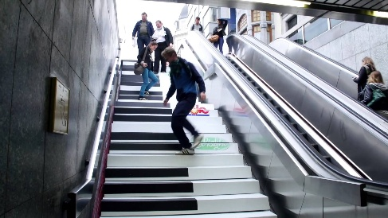
- بناء الأدب ومقاربته على عناصر التّحفيز الأساسيّة كالتّجدّد والإمتاع والتّشويق، وعلى كلّ ما يرتبط بميول الطّفل وخبراته، لدفعه بشغف إلى مزيد من حسن الاستعداد والجهد. فالأمور الرّتيبة والمتروكة والمهملة من النّاس يمكن أن تستقطب النّاس من جديد لمجرّد ضخّ الحياة فيها وتضمينها ما يدفع إلى مقاربتها برغبة وحماسة. فعلى موقع "يو تيوب" (You Tube) يصوّر أحد الأفلام عمليّة تحويل درج عاديّ أهمله روّاد المكان وما عادوا يستخدمونه إلى درج موسيقيّ، ما أعاد الحياة إليه، فصار محطّ أنظار النّاس في ذاك المكان ورفع نسبة استخدامه إلى 66 في المئة.
وقد يتمّ تأمين هذه العناصر التّحفيزيّة من خلال:
- خلق "شبكة أهمّيّة" في كلّ عمل أدبيّ، تتمظهر من خلال أمور عديدة كاختيار موضوعات أساسيّة، مهمّة، واسعة، مرتبطة بحياة الأطفال، وقابلة للدّراسة، وخلق حوافز مناسبة تبيّن حاجة الطّفل إلى دراسة الموضوع وتدفعه بفرح إليه، وتوفير وسائط ومصادر متعدّدة ليختار الطّفل منها ما يهمّه ويريد تعلّمه.
- دمج الوسائط التّفاعليّة (السّمعيّات والبصريّات، الألعاب، الفنون...) في البرامج الأدبيّة، لما تشغله من مساحة مهمّة في حيّز الخطاب، ولما لها من قدرة على اختزال الدّوال والمدلولات والتّعبير عنها بشكل أمثل من العبارة اللّغويّة المخطوطة، وللاستفادة من تأثيراتها الإيجابيّة وفاعليّتها الواضحة في مخاطبة الطّفل المتلقّي، صاحب التّجارب البدائيّة والمعجم اللّغويّ المحدود، واستدراجه إلى العمليّة الأدبيّة كطرف أساس فيها، وإلى تعزيز الاكتساب التّلقائيّ للأدب وإحياء مقارباته واستحضار المعرفة وتصحيح الأخطاء.
فاللّعب كما النّموّ هو مرادف للحياة نفسها. وهو يدلّ على الإبداع والحركة، وعلى التّغيير والقدرة على التّحوّل. لذلك، هو انعكاس لوجود الذّات، ذلك الجزء من الكائن الحيّ المتموضع في حالة استقلاليّة وتبادليّة في آن معًا. فعندما يكون الطّفل مرحًا، يحرز مرحلة من الحكم الذّاتيّ تستمرّ بتصويره مشاهد من عالمه الدّاخليّ والخارجيّ. وضمن إطار التّعريف باللّعب، يجب الانتباه إلى أنّ رغبة الطّفل بالحركة والنّشاط هي الدّافع الشّخصيّ إلى اللّعب، كما يجب الأخذ بعين الاعتبار السّياقات المختلفة وحاجات الطّفل واهتماماته والحالات المؤثّرة فيه وأولويّاته في مختلف الأعمار، من دون أن يكون محكومًا بها، أو بتحقيق الأهداف، الّتي تعتبر مسألة فرضيّة وتجاوب الطّفل معها هو تلقائيّ.
واللّعب متنوّع ومعقّد وتناقضيّ إلى ما لا حدود، لأنّ الأطفال يلعبون لكي يفصلوا أنفسهم عن الواقع، وفي الوقت نفسه، يقتربون منه. فهو يمثّل تلك الرّوابط المعرفيّة والثّقافيّة والتّاريخيّة والاجتماعيّة والجسديّة حيث تتحاور الحقيقة مع الخيال، الواقع مع غير الواقع، الكلمات الحقيقيّة مع الهزليّة، الماضي مع الحاضر والمستقبل، المعروف مع غير المعروف، الواقعيّ مع المحتمل، الأمان مع المخاطرة، الفوضى مع النّظام...
ومن أبرز مميّزات اللّعب، أن يكون من اختراع الطّفل، ومن اختياره، إذ يختار الألعاب والشّركاء والطّريقة، ويضع الشّروط ضمن إطار ما هو مقبول في محيطه.
أمّا التّكنولوجيا فتفعيل استخدامها بمختلف وجوهها، ووسائلها السّمعيّة والبصريّة، وتقنيّاتها الحديثة والتّثقيفيّة بات أمرًا ضروريًّا، نظرًا لمزاحمتها المنهاج التّعليميّ ولمسايرتها مستجدّات هذا العصر بما فيه من سرعة ومكننة وحداثة... فالوسائل التّعليميّة الّتي تتمّ بوساطة السّمع والبصر، هي الفضلى. وحينما يصبح الأدب مسموعاً أو مشاهداً فإنّه يغدو قادرًا على تأدية دوره بشكل كامل... فالصّورة تعين الطّفل على الفهم وعلى ربط المضمون بعالمه القيميّ والمفهوميّ، كما تحثّه على الانتباه وتنمّي الملاحظة وتقرّب الحقيقة من الخيال والمجرّد من المحسوس، وتشبع حبّ الطّفل لاستطلاع ما اكتسبه ولاسترجاعه... إنّما يجب أن تتمّ هذه العمليّة بأسلوب جيّد ومدروس كي لا تتحوّل إلى مجرّد لهو بالمرافق الأخرى المصاحبة لهذه الوسائل الإلكترونيّة.
كما أنّ اعتماد الفنون بعامّة (الرّسم والتّصوير والموسيقى والغناء...)، والمسرح بخاصّة (الإيمائيّ والإبداعيّ والكلاسيكيّ، ومسرح الدّمى، والقراءات المسرحيّة...) يؤدّي دورًا بالغ الأهميّة في المقاربات الأدبيّة التّطبيقيّة، وهذا ما دعا إليه "ستانيسلافسكي" (Stanislavsky). فلا طريقة أفضل لجعل الأدب أكثر حياة للأطفال من أن يكون برنامج الأدب فيه توازن ويتضمّن كلّ أشكال المسرح المناسبة للأطفال. فالمسرح ييسّر ويسرّع التّواصل الشّفهيّ بمختلف أنواعه (المحادثة، تقديم معلومات أو إعلان، القراءة،المناقشة...) واكتساب المهارات اللّغويّة والأدبيّة، ويزيد الشّغف بالفنون والآداب، ويدفع إلى بذل المزيد من حسن الاستعداد والجهد العقليّ للاستفادة من هذه الموادّ، ويحقّق عمقاً في الذّاكرة، بحيث لا تنسى هذه الأعمال الفنّيّة، وتظلّ محفورة في وجدان المتلقّي وعقله، وتمدّه بالمعلومات في حينها، بشرط أن يقارب بحرّية وبساطة، بعيدًا عن المتعة السّاذجة غير المربوطة بالواقع.
وقد يكون مسرح الدّمى من أكثر أنواع المسرح إثارة لإعجاب الطّفل بسبب حيويّة هذه الدّمى. فهي تتحرّك وتتفوّه وتصرخ وتبكي وتضحك بصوت عال، واستعمالها يقوم على الافتراض بأنّ الطّفل يتماثل مع الدّمية المتحرّكة، ويوجّه مشاعره، وينقل صراعاته الخاصّة إليها. وهذا النوع من الأنشطة يسمح للطّفل بالتّكلّم على المشاعر والأفكار التي تنتمي إلى الدمية والتي لا يتعيّن على الطّفل أن يعترف بها على أنّها تعود إليه. كما أنّه يسمح لخياله بأن ينطلق بحرّيّة إلى ما وراء حدود المعقول.
بكلام آخر، من الضّروريّ التّركيز على التّربية الإبداعيّة وبناء الأدب على هذا النّوع من التّربية الّتي توجّه اهتمامها وأساليبها وأنشطتها إلى الإبداع. فما يمكن أن يحدث بين التّربية والإبداع من تفاعل ونشاط إيجابيّين ومتميّزين، ومن توظيف لخصائص الإبداع ومقوّماته يثري حياة الفرد والمجتمع الحاضرة والمستقبليّة، وينمّيها، ويطوّرها لمواجهة ما يطرأ عليها من متغيّرات ومواقف ومتطلّبات، بأفضل صورة ممكنة. فـ "بياجيه" يعتبر أنّ الهدف الأساس من التّربية هو خلق رجال مبدعين، مبتكرين، ومكتشفين، قادرين على خلق الجديد، وليس فقط القيام بتكرار ما صنعته الأجيال السّابقة. وهؤلاء يحتاجون إلى تربية من نوع خاصّ، هي التّربية الإبداعيّة.

أن نضع أدب أطفالنا تحت مجهر المراقبة، وأن نكتشف معاناته، فننطلق منها لوضع الرّؤى والحلول الّتي قد تسعى لإنقاذه، بدءًا بتلك الإيديولوجيّة وصولًا إلى تلك التّربويّة والأكاديميّة، من إعادة العلوم الإنسانيّة من هامش الحياة، وإيلاء اللّغة العربيّة الأهميّة اللّازمة، وتفعيل إيديولوجيا الثّقافة ودورها، وتدعيم الإنتاج الأدبيّ المخصّص للأطفال، إلى وضع برامج ومنهجيّات طيّعة ومناسبة ومحفّزة، وتأمين البيئة المناسبة الدّاعمة للأدب... فهذا أمر جيّد يؤشّر إلى أنّنا كشعوب عربيّة ما زلنا نصحو بين الفينة والأخرى لنعاين ضعفنا فنضع الإصبع على موضوع الدّاء ونحدّد الدّواء. لكنّ هذا الفعل، مع أهمّيّته، لا يكفي، لأنّ الدّاء سيبقى ويستفحل إن لم نسارع إلى تناول جرعات الدّواء المناسبة. وأخذ الدّواء يتطلّب رغبة عارمة في الشّفاء، وجرأة على مواجهة الحالة الجديدة، حالة الشّفاء والصّحّة... حالة التّغيير.
وفي رحلة أيّ تغيير، تتمظهر الخطوة الأولى والحيويّة في أن نسمع في دواخلنا نداء الدّعوة إلى المغامرة وأن نلبّي النّداء.
أمّا السّؤال الّذي يطرح نفسه هنا، هو: كيف يمكننا تحقيق هذا الأمر؟ والإجابة عنه تختصر ببضع كلمات تأتي على الشّكل التّالي: بالرّغبة والمحبّة، المحاولة والسّعي، الحيويّة والنّشاط، الكفاءة والمعرفة، الخلق والإبداع، التّطوّر والحداثة، الثّقافة والاطّلاع، حسن التّوجيه والقيادة... وذلك، بشكل تدريجيّ يجعل عمليّة التّغيير هذه أمرًا مقبولًا وممكنًا عند الجميع، يسمح لنا بأن نطير مُحلّقين بعيدًا عن عوالمنا الرّتيبة المتخبّطة في المتكرّر والتّقليديّ والمألوف... عن عوالمنا الّتي شيّدناها وما عدنا نعرف الخروج منها، فبتنا ملتصقين في حضيضها مُكبّلين بضيقها...نعم علينا أن نطير بعيدًا، وأن نعلّم أطفالنا مهارة الطّيران هذه!... فمَن يريد تعلّم الطّيران عليه أوّلاً، بحسب "نيتشه" (Friedrich Nietzsche)، أن يتعلّم الوقوف والسّير والرّكض والتّسلّق والرّقص؛ لا يمكن لأحد أن يطير فجأة.
وهل هناك مغامرة أعظم من أن ننطلق في الطّيران؟ فالطّيران يفتح أمامنا العالم، ويأخذنا إلى أيّ مكان، إلى أماكن أعلى وأبعد لطالما كانت حلمًا للإنسانيّة. ففي مدرسة "لايمسايد الابتدائيّة" (Limeside Primary School)، في إنكلترا، على سبيل المثال لا الحصر، كان الهدف الأسمى أن يطوّر الأطفال مهاراتهم وثقتهم واستقلاليّتهم ليحلّقوا في عالمهم الحاضر وإلى ما أبعد منه، بغية أن يتعرّفوا إلى عناصر العالم المثيرة للإعجاب وتلك الّتي تحتاج إلى تغيير.
بطريقة أو بأخرى، علينا أن نفعل أن نأتي حركة أن نُعيد لأدبنا قيمته الّتي يستحقّها، فنُعيد إلى إنسانيّتنا إنسانيّتها، وإلى حياتنا الحاليّة صفوتها وسلامها الغائبين عنها. فأبرز المبادئ الإرشاديّة يكمن في ضرورة الإيمان بأنّ لا شيء مستحيل. إلّا أنّ الممكن لا يحصل فجأة، بل يحتاج إلى جهد شخصيّ ومشاركة فعليّة وتصميم وثقة بالنّفس وانتقاء الخيارات المناسبة، فخياراتنا الّتي نقوم بها تكشف هويّتنا وحقيقتنا!... واختيارنا الأدب واهتمامنا به ينصرف إلى بيان صلته ببناء مشروع نهضويّ مستقبليّ، لأنّه أداة من أدوات بناء مستقبلنا. لذا، علينا جميعًا، كلّ بحسب مكانته وإمكاناته وحرصه وتحمّله للمسؤوليّة، الإسهام في النّهوض بهذا الأدب، وتعزيز الافتخار به. ما يعني أنّ علينا ترجمة أيّ رؤيا صحيحة في هذا المجال إلى واقع. فالوصول هو قمّة السّقوط...

لائحة المصادر والمراجع
أوّلًا: المصادر
- البستاني، فؤاد افرام. حكايات ميلاديّة. منشورات الدّائرة، 2006.
- البعلبكي، فيروز. كي لا ننسى. بيروت، لبنان: دار العلم للملايين. 2001
- خوري، لولو العقل؛ ساقالله، زينب. أطفال لبنان. بيروت، لبنان: مؤسّسة نوفل، ط 1، 1992.
- خوري، ندى. عنترة الصّغير. بيروت، لبنان: الجمعيّة الكويتيّة لتقدّم الطّفولة العربيّة، 1987.
- الرّجل الطّمّاع. بيروت، لبنان: دار ماهر. 2009
- سراج الطّفولة - السّنة الثّانية. بيروت، لبنان: دار المكتبة الأهليّة. 2004. ط 1.
- سراج الطّفولة - السّنة الرّابعة. بيروت، لبنان: دار المكتبة الأهليّة. 2004. ط 1.
- سراج النّاشئة - السّنة الثّامنة. المكتبة الأهليّة، 2002.
- سراج النّاشئة – السّنة الرّابعة. بيروت، لبنان: المكتبة الأهليّة، 2001.
- الصّحيح في القراءة والتّعبير - السّنة السّادسة. بيروت، لبنان: دار العلم للملايين. 2000. ط1.
- عقود الكلام - السّنة الثّانية. بيروت، لبنان: دار المشرق. 2003.
- عقود الكلام - السّنة السّادسة. بيروت، لبنان: دار المشرق. 2011. ط 1.
- غريّب، روز: صيد الأفيال. بيروت، لبنان: الشّركة العالميّة للكتاب، 1980.
- فاخوري، شكري أنيس. وحدها المحبّة. بيروت، لبنان: دار "سكول برس".
- كتابي في القراءة – السّنة الرّابعة. بيروت، لبنان: دار ماهر. 2010.
- يزبك، جوزف. الجرذ الذّكيّ. بيروت، لبنان: دار مكتبة سماحه، 2014.
ثانيًا: المراجع
- الكتب العربيّة:
- بن نعمان، أحمد؛ مجموعة من المؤلّفين. اللّغة العربيّة: أسئلة التّطوّر الذّاتيّ والمستقبل. (سلسلة كتب المستقبل العربيّ). بيروت، لبنان: مركز دراسات الوحدة العربيّة، 2005. ط1.
- جرجور، مهى. طفلي... ماذا أقرأ له؟ بيروت، لبنان: كتابنا للنّشر، 2011.
- الجمالي، محمّد فاضل؛ القليبي، الشّاذلي. دفاعًا عن العربيّة. تونس: مؤسّسة عبد الكريم بن عبدالله للنّشر والتّوزيع. 1996. ط 1.
- شرابي، هشام. أزمة المثقّفين العرب. بيروت، لبنان: دار نلسن، 2002. ط1
- الصّالح، صبحي. دراسات في فقه اللّغة. بيروت، لبنان: دار العلم للملايين، 2004. ط 16
- عيد، يوسف. المدارس الأدبيّة. بيروت، لبنان: دار الفكر اللّبنانيّ، 1994. ط1
- من أجل النّهوض بالكتاب وتعميم ثقافة المطالعة. وثيقة صادرة عن وزارة الثّقافة اللّبنانيّة. بيروت، لبنان: دار النّهضة العربيّة، 2009.

- الكتب الأجنبيّة:
- Butler, F. Dillard, R. H. Keyser, E. Children’s Literature: Annual of the Modern Language Association – Vl. 26. New Haven, CT: Yale University Press, 1995.
- Click, P; Parker, J. Caring for School-Age Children (Sixth Edition). Wadsworth, Cengage Learning, 2012.
- Coody, Betty. Using Literature with Young Children (Fifth Edition). Brown & Benchmark Publishers, 1997.
- Gopalakrishnan, Ambika. Multicultural Children’s Literature: A Critical Issues Approach. SAGE Publications, 2011.
- Huck, Charlotte S.; Hepler, Susan; Hickman, Janet; Kiefer, Barbara Z. Children’s Literature in the Elementary School, (Seventh Edition). McGraw-Hill, NY, 2001.
- Hurlock, Elizabeth B. Child Growth and Development. McGraw-Hill Education, 1978.
- Paul, Jerome J.; Hunter, Beaty. The Norton Introduction to Literature (Seventh Edition). W. W. Norton & Company, NY, 1998.
- Reed, Jane; Maskell, Kathy. The Adventurous School: Vision, community and curriculum for primary education in the twenty-first century. Institute of Education, University of London, 2012.
- Wood, Elizabeth & Attfield, Jane. Play, Learning and the Early Childhood Curriculum (Second Edition). SAGE Publications, 2005.

- المواقع الإلكترونيّة:
- http://raseef22.com
- http://www.arabchildrensliterature.com
- أبو السّعد، عبد الرّؤوف. أدب الطّفل ووظيفته التّعليميّة والذّوقيّة – (دراسة). موقع "أصدقاء القصّة السّوريّة". http://www.syrianstory.com/
- أبو فنة، محمود. دلالة المكان في أدب الأطفال المحلّيّ. موقع: مجمع اللّغة العربيّة. http://www.arabicac.com/
- بن عسلة، عبد القادر. إثر السّلامة اللّغويّة في العمليّة التّواصليّة. مجلّة اللّغة والاتّصال – العدد الثّاني، أفريل 2006.
- الرّاوي، بشرى جميل. دور مواقع التّواصل الاجتماعيّ في التّغيير، دراسة. موقع: المعركة. http://alma3raka.net/
- عرايدي، نعيم. أدب الأطفال والحكاية الشّعبيّة. منتدياات ستار تايمز. http://www.startimes.com
- العطريّ ، سناء. "أدب الأطفال والتّربية الإبداعيّة"، خاصّ القصّة السوريّة 2006 ، عن موقع أدب الأطفال العرب.
القراءة في الزّمن المتغيّر. "مجلّة فكر الثّقافيّة" http://www.fikrmag.com/topic_details.php?topic_id=8
- قضايا الكتاب العربيّ: رؤى وشهادات. مجموعة من الدّراسات وأوراق العمل قدّمت في مؤتمر حركة التّأليف والنّشر في العالم العربيّ الّذي نظّمته مؤسّسة الفكر العربيّ، بيروت، 1-2 تشرين الأوّل، 2009.
- الكيالي، نجيب. أساليب التّشويق في القصّة الطّفليّة السّوريّة – (دراسة). موقع "أصدقاء القصّة السّوريّة". http://www.syrianstory.com/
- مجموعة مؤلّفين. اللّغة العربيّة أسئلة التّطوّر الذّاتيّ والمستقبل. سلسلة كتب المستقبل العربيّ. مركز دراسات الوحدة العربيّة، ط1، 2005.
- مرهج، ريتا مفرّج. دعم الأطفال في ظروف النّزاعات والطّوارئ. بيروت – نيقوسيا: ورشة الموارد العربيّة، 2010، منتديات عزّ الثّقافيّة.
- المطالعة في الرّيف - أشغال الملتقى العربيّ للمطالعة في الرّيف. تونس، الجمهوريّة التّونسيّة: وزارة الثّقافة والشّباب والتّربية، 2004.

الهوامش:

- يزبك، جوزف. الجرذ الذّكيّ. بيروت، لبنان: دار مكتبة سماحه، 2014.
- المدارس الأدبيّة ومذاهبها. ص 11
- Children’s Literature in the Elementary School
- طفلي... ماذا أقرأ له؟ ص 14
- القراءة في الزّمن المتغيّر. "مجلّة فكر الثّقافيّة".
- القراءة في الزّمن المتغيّر. "مجلّة فكر الثّقافيّة".
- قضايا الكتاب العربيّ: رؤى وشهادات.
- أزمة المثقّفين العرب. ص 18
- أطفال العرب... لماذا لا يقرأون؟ نشرة "أفق"، مؤسّسة الفكر العربيّ. 2012.
- طفلي... ماذا أقرأ له؟ ص 19.
- دعم الأطفال في ظروف النّزاعات والطّوارئ. ص 80
- أطفال العرب... لماذا لا يقرأون؟
- سراج الطّفولة - السّنة الثّانية. ص 149
- سراج الطّفولة - السّنة الرّابعة. ص 22-23
- عقود الكلام - السّنة السّادسة. ص 32-33
- الصّحيح في القراءة والتّعبير - السّنة السّادسة. ص 274-276
- سراج الطّفولة - السّنة الثّانية. ص 54-56
- الصّحيح في القراءة والتّعبير - السّنة السّادسة. ص 20-22
- كتابي في القراءة – السّنة الرّابعة. ص 99-101، 108-110، 175-176
- عقود الكلام – السّنة السّادسة. ص 86-87، 284-285
- سراج النّاشئة – السّنة الرّابعة. ص 74-76
- سراج النّاشئة - السّنة الثّامنة. ص 78-80، 188-190
- عقود الكلام – السّنة الثّانية. ص 23، 37، 90
- عقود الكلام – السّنة السّادسة. ص 92، 119، 218، 291
- سراج الطّفولة - السّنة الثّانية. ص 36
- المصدر نفسه. ص 51
- كتابي في القراءة - الصّفّ الرّابع. ص 49
- المصدر نفسه. ص 88
- المصدر نفسه. ص 93
- المصدر نفسه. ص 158
- المصدر نفسه. ص 170
- سراج الطّفولة - السّنة الثّانية. ص 60
- عقود الكلام - السّنة الثّانية. ص 30
- المصدر نفسه. ص 146
- سراج الطّفولة - السّنة الرّابعة. ص 36
- الصّحيح في القراءة والتّعبير - السّنة السّادسة. ص 49-50
- كتابي في القراءة - الصّفّ الرّابع. ص 184
- عقود الكلام - السّنة السّادسة. ص 111
- المصدر نفسه. ص 134-136
- أطفال لبنان.
- حكايات ميلاديّة.
- عنترة الصّغير.
- صيد الأفيال.
- عنترة الصّغير.
- سرّ جبل الرّعب.
- أطفال العرب... لماذا لا يقرأون؟
- إثر السّلامة اللّغويّة في العمليّة التّواصليّة.
- اللّغة العربيّة أسئلة التّطوّر الذّاتيّ والمستقبل.
- اللّغة العربيّة أسئلة التّطوّر الذّاتيّ والمستقبل. ص 12
- دلالة المكان في أدب الأطفال المحلّيّ.
- دعم الأطفال في ظروف النّزاعات والطّوارئ. ص 100
- دور مواقع التّواصل الاجتماعيّ في التّغيير.
- أطفال العرب... لماذا لا يقرأون؟
- دفاعًا عن العربيّة. ص 114
Children’s Literature in the Elementary School
- أدب الأطفال والتّربية الإبداعيّة.
- Caring for School-Age Children (Sixth Edition).
- Child Growth and Development. Pp 192-193.
- The Norton Introduction to Literature (Seventh Edition). P 573
- Using Literature with Young Children (Fifth Edition). 1997. P 38
- Using Literature with Young Children. P 56
- The Norton Introduction to Literature. P 5
- The Norton Introduction to Literature. P 12
- The Norton Introduction to Literature. Pp 402-404
- Using Literature with Young Children. P 116
- طفلي... ماذا أقرأ له؟ ص 52
- Using Literature with Young Children. P 116
-The Norton Introduction to Literature. P 38
- طفلي... ماذا أقرأ له؟ ص 52
- أبو السّعد، عبد الرّؤوف. أدب الطّفل ووظيفته التّعليميّة والذّوقيّة – (دراسة). موقع "أصدقاء القصّة السّوريّة". http://www.syrianstory.com/
- Multicultural Children’s Literature. P 10
- www.youtube.
- Play, Learning and the Early Childhood Curriculum (Second Edition). P 2
- Play, Learning and the Early Childhood Curriculum. P 6
-Play, Learning and the Early Childhood Curriculum. P 56
- أساليب التّشويق في القصّة الطّفليّة السّوريّة – (دراسة). موقع "أصدقاء القصّة السّوريّة". http://www.syrianstory.com/
- The Adventurous School. P 15
- The Adventurous School. P 38
- The Adventurous School. P 38

